OEA/Ser.G
CP/doc.4507/10
7 septiembre 2010
TEXTUAL

INFORME FINAL DE LA MISIÓN DE OBSERVACIÓN ELECTORAL DE LA OEA
SOBRE LAS ELECCIONES DEPARTAMENTALES Y MUNICIPALES
CELEBRADAS EN EL ESTADO PLURINACIONAL DE BOLIVIA
EL 4 DE ABRIL DE 2010

http://scm.oas.org/pdfs/2010/CP24934T.pdf

ORGANIZACIÓN DE LOS ESTADOS AMERICANOS

INFORME FINAL DE LA MISIÓN DE OBSERVACIÓN ELECTORAL DE LA OEA SOBRE LAS ELECCIONES DEPARTAMENTALES Y MUNICIPALES CELEBRADAS EN EL ESTADO PLURINACIONAL DE BOLIVIA EL 4 DE ABRIL DE 2010

Secretaría de Asuntos Políticos

ÍNDICE

RESUMEN EJECUTIVO ..............................1

CAPÍTULO I. INTRODUCCIÓN. 2

CAPÍTULO II. SISTEMA POLÍTICO Y ORGANIZACIÓN ELECTORAL.............4
A EL SISTEMA POLÍTICO …4
B. ENTORNO POLÍTICO 5
C. AUTORIDADES ELECTORALES 6
D. CARACTERISITICAS DE LA ELECCION…..…………………….7

CAPÍTULO III. ACTIVIDADES Y OBSERVACIONES DE LA MISIÓN 16
A. ETAPA PRE-ELECTORAL 15
B. EL DÍA DE LAS ELECCIONES 18
C. ETAPA POST-ELECTORAL 23
D. DENUNCIAS…………………………………………………………….29

CAPÍTULO IV. CONCLUSIONES Y RECOMENDACIONES 31

ANEXOS.........................................................................................................33

RESUMEN EJECUTIVO

El 4 de abril de 2010 las ciudadanas y ciudadanos bolivianos acudieron a las urnas para elegir a las autoridades departamentales y municipales. En respuesta a una invitación de la Corte Nacional Electoral del Gobierno Plurinacional de Bolivia, la Organización de los Estados Americanos (OEA) desplegó una Misión de Observación Electoral (MOE) compuesta por 48 observadores, provenientes de 17 Estados Miembros de la Organización (Argentina, Brasil, Canadá, Colombia, Costa Rica, Chile, Ecuador, El Salvador, Estados Unidos, Guatemala, México, Nicaragua, Panamá, Paraguay, Perú, Uruguay, Venezuela) y de España. La MOE/OEA tuvo presencia permanente en el país desde el 22 de marzo hasta el 21 de abril en los nueve departamentos del país, lo que le permitió observar diferentes etapas del proceso electoral boliviano.

Los resultados oficiales emitidos por la Corte Nacional Electoral el 3 de mayo de 2010 señalan que el Movimiento Al Socialismo (MAS) obtuvo seis de las nueve gobernaciones (Cochabamba, Chuquisaca, La Paz, Oruro, Pando y Potosí); Camino al Cambio venció en Tarija; Primero Beni ganó en el departamento de Beni y el Movimiento de los Verdes consiguieron la gobernación en Santa Cruz. Referente a las alcaldías, el MAS logró dos de las nueve ciudades capitales (Cochabamba y Cobija), mientras que los partidos de la oposición obtuvieron la victoria en La Paz, Oruro, Tarija, Santa Cruz de la Sierra, Potosí, Trinidad y Sucre.

Para poder llevar a cabo este trabajo de observación, la MOE/OEA recibió contribuciones financieras de los gobiernos de Brasil, Canadá, España, Estados Unidos y Venezuela.

CAPITULO I. INTRODUCCIÓN

Las Misiones de Observación Electoral (MOEs) de la Organización de los Estados Americanos (OEA) se han convertido en un instrumento esencial para la promoción y defensa de la Democracia en el continente. Las MOEs promueven la posibilidad de poder elegir y ser electo de manera incluyente, libre y transparente, así como que se respete la voluntad popular expresada por los ciudadanos en las urnas.

Las MOEs promueven el reconocimiento positivo de los derechos políticos de los ciudadanos, en especial el ejercicio del sufragio como la expresión legítima de todo ciudadano de poder elegir y el derecho a ser elegido de manera incluyente y libre, respetando el secreto del voto. Por otro lado, la presencia de una Misión de Observación de la OEA representa la solidaridad y el apoyo de la Comunidad Interamericana en los esfuerzos que las instituciones democráticas de los Estados emprenden en la organización y administración de sus propios procesos electorales.

Desde 1962, la OEA ha observado más de 172 procesos electorales en el hemisferio, aunque el mayor desarrollo de estas iniciativas ha ocurrido en los últimos 15 años. En estos años, la OEA ha observado una gran diversidad de elecciones a pedido de sus Estados miembros, incluyendo elecciones generales, presidenciales, parlamentarias, municipales, consultas populares, referéndum, procesos de recolección y validación de firmas y elecciones primarias e internas de los partidos políticos.

La OEA ha observado nueve procesos electorales en Bolivia, incluyendo: las elecciones generales de 1997, 2002 y 2005, las elecciones municipales de 2004, un referendo sobre política energética en 2004, las elecciones de representantes para la Asamblea Constituyente y el referéndum nacional vinculante sobre autonomías departamentales en 2006, el referéndum revocatorio de mandato popular en 2008, el Referéndum Dirimidor y de Aprobación de la Nueva Constitución Política del Estado en 2009 y las Elecciones Generales y Referéndum Autonómico en 2009.

El 7 de febrero de 2009, la Corte Nacional Electoral convocó las elecciones de autoridades departamentales y municipales y con la posterior aprobación del calendario electoral el 13 de noviembre de 2009, se definió el día de las elecciones para el 4 de abril de 2010. El 2 de marzo de 2010, el Secretario General de la OEA, José Miguel Insulza, recibió la invitación del Gobierno Plurinacional de Bolivia para instalar una Misión de Observación que hiciera seguimiento a las diversas etapas del proceso electoral/. La Secretaría General aceptó la invitación el 10 de marzo de 2010 y cursó instrucciones al Departamento para la Cooperación y Observación Electoral (DECO) de la Secretaría de Asuntos Políticos (SAP) con el objetivo de que inicie los preparativos correspondientes y gestione la búsqueda de recursos externos para su financiamiento.

La Secretaría General de la OEA invitó al Dr. Arístides Royo, ex Presidente de Panamá, a presidir la Misión de Observación Electoral y nombró como Subjefe de la Misión a Steven Griner, Jefe de la Sección de Misiones de Observación Electoral del DECO.

El objetivo principal de la Misión fue verificar que el proceso electoral observado se cumpliera de acuerdo a las normas y estándares internacionales de legitimidad y transparencia establecidas en la Carta Democrática Interamericana para garantizar “procesos electorales libres y justos”, de acuerdo a las leyes y reglamentaciones nacionales. Asimismo, vale destacar que la Misión realizó sus labores cumpliendo con los preceptos de la Declaración de Principios para la Observación Internacional de Elecciones. Entre los objetivos específicos de la Misión se incluyen los siguientes:

• Colaborar con las autoridades gubernamentales, electorales y con la ciudadanía boliviana en general, para asegurar la integridad, imparcialidad, transparencia y confiabilidad de los procesos electorales para la elección de las Autoridades Departamentales y Municipales.

• Disuadir la comisión de posibles intentos de manipulación electoral con el fin de contribuir a la consolidación de una atmósfera de confianza pública y de un clima de paz.

• Servir como conducto informal para la búsqueda y construcción de consensos en casos de conflicto entre los diferentes participantes en el proceso electoral, al igual que expresar y promover el apoyo internacional a favor del proceso.

• Finalmente, formular recomendaciones con el fin de contribuir al perfeccionamiento del sistema electoral boliviano.

Con el fin de seguir la etapa pre-electoral, el día de la celebración de elecciones y la etapa post-electoral, se organizó una Misión de corto plazo que inició sus actividades el 22 de marzo, con la visita preliminar del Jefe y Sub Jefe de la Misión a Bolivia. Posteriormente, con el arribo del grupo base y del grupo de coordinadores departamentales, se tuvo cobertura en los nueve departamentos observando el desarrollo del calendario electoral. El despliegue culminó con la llegada de los observadores internacionales el 31 de marzo. El día de las elecciones la Misión contó con 48 observadores, desplegados por todo el territorio boliviano, provenientes de 17 Estados Miembros de la OEA (Argentina, Brasil, Canadá, Colombia, Costa Rica, Chile, Ecuador, El Salvador, Estados Unidos, Guatemala, México, Nicaragua, Panamá, Paraguay, Perú, Uruguay, Venezuela) y España, con una relación de género promedio de 52% mujeres y 48% hombres./.

Durante el desarrollo de la Misión, la Jefatura de la MOE/OEA, los miembros del grupo base y los coordinadores departamentales mantuvieron contacto permanente con las autoridades de Gobierno como con las autoridades electorales nacionales y departamentales. Asimismo, la Jefatura de la Misión se reunió con candidatos a las gobernaciones, alcaldías y asambleas, así como con organizaciones de la sociedad civil, representaciones diplomáticas de Estados Miembros de la OEA y miembros de otras misiones de observación electoral. La Misión se retiró de Bolivia el 21 de abril.

CAPÍTULO II. SISTEMA POLÍTICO Y ORGANIZACIÓN ELECTORAL

A. EL SISTEMA POLÍTICO

1. Órgano Ejecutivo

La nueva Constitución Política del Estado boliviano dispone que el Poder Ejecutivo Nacional está compuesto por la Presidenta o el Presidente, la Vicepresidenta o el Vicepresidente y las Ministras y los Ministros de Estado. Asimismo, establece que para acceder a la Presidencia y Vicepresidencia, el binomio debe obtener el cincuenta por ciento más uno de los votos válidos. En caso de que ninguna candidatura logre este resultado, se proclama Presidente y Vicepresidente al binomio que haya obtenido un mínimo del 40% de los votos válidos con una diferencia de al menos diez por ciento con la segunda candidatura. El período de mandato para el Presidente y Vicepresidente es de 5 años, pudiendo ser reelectos por una sola vez de manera continua.

A partir de la Constitución de 2009 se establece una nueva forma de organización territorial. En la actualidad Bolivia se organiza territorialmente en departamentos, provincias, municipios y territorios indígena originario campesinos. De conformidad con el Art. 280 de la Ley Fundamental, el órgano ejecutivo departamental está dirigido por la Gobernadora o el Gobernador en condición de máxima autoridad ejecutiva. En los casos que lo prevea la Ley de Régimen Electoral Transitorio (Ley No.4021 del 14 de abril de 2009), la cual toma en cuenta los Estatutos Autonómicos aprobados a nivel departamental, además del gobernador, se elegirán por elección popular subgobernadores y corregidores (departamento de Beni) y Ejecutivos seccionales de Desarrollo (Tarija).

2. Órgano Legislativo

La Asamblea Legislativa Plurinacional está compuesta por dos cámaras, la Cámara de Diputados y la Cámara de Senadores. El Vicepresidente del Estado preside la Asamblea Legislativa Plurinacional. La Cámara de Diputados está compuesta por 130 miembros, de éstos la mitad se elige en circunscripciones uninominales y la otra mitad en circunscripciones plurinominales departamentales, de las listas encabezadas por los candidatos a Presidente, Vicepresidente y Senadores. El sistema electoral de la doble votación sigue la lógica del “sistema proporcional personalizado” similar al existente en Alemania.

La Cámara de Senadores está compuesta por 36 miembros. En cada departamento se eligen cuatro escaños y la asignación de los mismos se realiza mediante el sistema proporcional de divisores naturales. La anterior Constitución solo establecía 3 senadores por cada uno de los departamentos. Los asambleístas gozan de inviolabilidad personal durante el tiempo de su mandato y con posterioridad a éste, y no pueden ser procesados penalmente por las opiniones, comunicaciones, representaciones, interpelaciones, denuncias, expresiones o cualquier acto de legislación, información, o fiscalización que formulen o realicen en el desempeño de sus funciones.

En el marco de aplicación de las autonomías, la Constitución Política (Art.278) dispone, la formación de un Consejo con facultad deliberativa, fiscalizadora y legislativa normativa departamental. La conformación de los Órganos Deliberativos Departamentales se realiza a través de una elección por población y por territorio por voto directo, mientas que la elección de los escaños indígenas se lleva a cabo teniendo en cuenta los usos y costumbres.

3. Órgano Judicial y Tribunal Constitucional Plurinacional

La jurisdicción ordinaria la ejercen el Tribunal Supremo de Justicia, los Tribunales Departamentales de Justicia, los Tribunales de Sentencia y los jueces; la jurisdicción agroambiental, el Tribunal y los jueces agroambientales; la jurisdicción indígena originario campesina se ejerce por sus propias autoridades; la jurisdicción constitucional es potestad del Tribunal Constitucional Plurinacional. El consejo de la Magistratura es parte del Órgano Judicial.

Los magistrados del Órgano Judicial y los miembros del Consejo de la Magistratura se eligen mediante sufragio universal por un periodo de seis años improrrogables y no pueden ser reelegidos. El Tribunal Supremo de Justicia es el máximo Tribunal de la jurisdicción ordinaria, y está integrado por Magistradas y Magistrados organizados en salas especializadas. El Consejo de la Magistratura por su parte, es la instancia responsable del régimen disciplinario de la jurisdicción ordinaria, agroambiental y de las jurisdicciones especializadas; del control y fiscalización de su manejo administrativo y financiero.

El Tribunal Constitucional Plurinacional vela por la supremacía de la Constitución. También es el encargado de ejercer el control de constitucionalidad y precautelar el respeto y la vigencia de los derechos y las garantías constitucionales.

La Constitución Política del Estado de 2009 incorpora la figura de la jurisdicción indígena originario campesina, y le da el mismo nivel de jerarquía que la jurisdicción ordinaria. La jurisdicción indígena originario campesina se rige conforme a los principios, valores culturales, normas y procedimientos propios. Al igual que la jurisdicción ordinaria, respeta el derecho a la vida, a la defensa y demás derechos y garantías establecidos en la Constitución Política del Estado.

En el mes de febrero de 2010, fue aprobada en la Asamblea Plurinacional, la Ley de Necesidad de Transición a los Nuevos Entes del Órgano Judicial y Ministerio Público (Ley No. 003, del 13 de febrero 2010) conocida también como “Ley Corta”, la cual faculta al Presidente a elegir con carácter interino a las autoridades de la Corte Suprema de Justicia, del Tribunal Constitucional y del Consejo de la Judicatura, como una medida para llenar las acefalías existentes (18 cargos en total). La norma convoca a elecciones de ministros y magistrados del Poder Judicial para el 5 de diciembre de 2010.

La Ley limita la función de las autoridades transitorias. En el caso del Tribunal Constitucional, sus competencias se circunscriben únicamente a la revisión y liquidación de los recursos constitucionales presentados hasta el 6 de febrero de 2009. Mientras que los tribunales, jueces y autoridades administrativas están facultados para considerar antecedentes constitucionales emitidos con anterioridad a la aprobación de la Constitución, en tanto no se contraponga a lo establecido en la Carta Magna.

B. ENTORNO POLITICO

Los comicios del 4 de abril de 2010, marcaron el inicio de la formación del Nuevo Estado Autonómico. Por medio de la aplicación del marco normativo electoral transitorio, definido por las distintas organizaciones políticas y que integra los planteamientos de los Estatutos Autonómicos aprobados en cada uno de los departamentos, los bolivianos reeligieron de manera directa a las autoridades departamentales, municipales y de la región.

Desde el punto de vista político, esta elección definió la distribución del poder político en los niveles locales, con autoridades y cuerpos de representación que tienen como responsabilidad la administración de recursos y la gestión estatal en los municipios y departamentos, y en el caso de las Asambleas Departamentales, facultades legislativas. Este nuevo sistema de gobierno autónomo, significa no sólo la ampliación de la democracia representativa sino también la conformación de instituciones locales con competencias más amplias.

Esta elección tiene, como su antecedente más cercano, los comicios realizados en diciembre de 2009, en los cuales fue reelegido el Presidente Evo Morales y se eligieron los miembros de la Asamblea Plurinacional. El oficialismo obtuvo mayoría calificada en las dos Cámaras y para la elección de abril buscó traducir esta representación en los ámbitos departamentales y municipales. Bajo este objetivo, el MAS construyó alianzas con diversas organizaciones políticas, integró a candidatos provenientes de la clase media y buscó ganar el apoyo de sectores que hasta entonces se encontraban fuera del oficialismo. En algunos casos, la selección de los candidatos estuvo rodeada por la inconformidad de organizaciones sociales que buscaban la representación directa. En este contexto, un hecho importante fue la ruptura de la alianza con el Movimiento Sin Miedo, que había apoyado al partido de gobierno en las elecciones generales de diciembre de 2010 y que optó por postular a sus candidatos de manera independiente.

En cuanto a la oposición, su participación se dio de manera dispersa, con la emergencia de organizaciones políticas de índole local y en algunos departamentos, la presencia de candidatos de los partidos con representación en la Asamblea Plurinacional (como el caso de Unidad Nacional y Plan Convergencia). Los prefectos de la “Media Luna” (Santa Cruz, Tarija, Beni y Pando), optaron por candidatizar a su reelección, lo cual le dio una connotación especial al proceso electoral en el sur y oriente del país, en el marco de las tensiones regionales que se mantienen vigentes alrededor de la aplicación de las autonomías y la relación con el Estado central. El proceso electoral, como en anteriores ocasiones, se presentó como el mecanismo privilegiado para que los ciudadanos expresaran sus posiciones y las organizaciones políticas expusieran sus diferencias.

C. AUTORIDAD ELECTORAL

1. Órgano Electoral Plurinacional
El Órgano Electoral Plurinacional es el encargado de programar, organizar, dirigir, coordinar, controlar, evaluar y ejecutar los procesos electorales en el Estado Boliviano. El Órgano Electoral Plurinacional está compuesto por:

- El Tribunal Supremo Electoral
- Los Tribunales Electorales Departamentales
- Los Juzgados Electorales
- Los Jurados de las Mesas de Sufragio
- Los Notarios Electorales

El Tribunal Supremo Electoral es el máximo nivel del Órgano Electoral Plurinacional y tiene jurisdicción nacional. Es el responsable de organizar, administrar y ejecutar procesos electorales y proclamar sus resultados, también es el encargado de organizar y administrar el Registro Civil y el Padrón Electoral. Está compuesto por siete miembros, de los cuales dos deben ser de orígen indígena originario campesino. Seis de los miembros se elegirán en la Asamblea Legislativa Plurinacional por dos tercios de los votos de los presentes, y un miembro será designado directamente por la Presidenta o el Presidente del Estado.

El organismo electoral está estructurado de acuerdo con el siguiente orden jerárquico:

a) Corte Nacional Electoral
b) Cortes Departamentales Electorales
c) Jueces Electorales
d) Jurados de las mesas de sufragio
e) Notarios Electorales

Son nueve Cortes Departamentales Electorales, que funcionan en la capital de cada Departamento. Las Cortes Departamentales de La Paz y Santa Cruz, se encuentran integradas por dos salas, constituidas por cinco vocales cada una de ellas. De conformidad con la Ley del Régimen Transitorio, CNE y las Cortes Departamentales fueron las encargadas de la organización de las elecciones del 4 de abril 2010 y siguen vigentes hasta la aprobación de la nueva ley el órgano electoral.

D. CARACTERISTICAS DE LA ELECCION

1. ¿Qué se elige?

El artículo 26, inciso primero, de la Ley del Régimen Electoral Transitorio (Ley n° 4021) en concordancia con el inciso tercero de la disposición transitoria primera de la Constitución Política del Estado (CPE) estableció la realización de comicios para elegir a las autoridades departamentales y municipales del Estado Plurinacional de Bolivia el día 4 de abril del 2010.

Gobiernos Departamentales

De las nueves gobernaciones, en ocho departamentos las ciudadanas y ciudadanos bolivianos eligieron gobernadores, por mayoría simple de votos válidos emitidos, con excepción del departamento de Santa Cruz, donde el gobernador es elegido por mayoría absoluta (50 % más uno de los votos válidos) y en caso que ningún candidato alcance esta mayoría la Ley del Régimen Electoral Transitorio establece una segunda vuelta entre los dos candidatos más votados que se definirá por mayoría simple./ Adicionalmente, en cada una de las once secciones de provincia del departamento de Tarija se eligió a un Ejecutivo Seccional de Desarrollo por mayoría simple.

Finalmente, en cada una de las provincias del departamento de Beni se eligó a un subgobernador y en cada municipio a un corregidor, en ambos casos por mayoría simple.

Asambleas Legislativas Departamentales

Los capítulos II y III de la Ley del Régimen Electoral Transitorio establecen la composición y forma de elección de las asambleas departamentales que a continuación se detalla.

Beni. La Asamblea Legislativa Departamental del Beni está integrada por 28 asambleístas: tres electos por cada una de las ocho provincias (dos por mayoría y uno por minoría) y cuatro en representación de los pueblos indígena originario campesinos según sus usos y costumbres; dos son elegidos en representación de las naciones indígenas originarias (tacana, pacahuara, itonama, joaquiniano, maropa, guarasugwe, mojeño, sirionó, baure, tsimane, movima, cayubaba, moré, cavineño, chacobo, canichana, mosetén y yuracaré) y dos como representantes campesinos.

Provincias | Número de escaños | Asignación de escaños | Fórmula
Cercado | 3 | Según criterio territorial | En cada provincia se asignará dos escaños a la organización política ganadora y uno a la que ocupe el segundo lugar
Vaca Diez | 3 | Según criterio territorial
Gral. J. Ballivián | 3 | Según criterio territorial
Yacuma | 3 | Según criterio territorial
Moxos | 3 | Según criterio territorial
Marbán | 3 | Según criterio territorial
Mamoré | 3 | Según criterio territorial
Iténez | 3 | Según criterio territorial
Indígenas | 2 | Especial | Por usos y costumbres
Campesinos | 2 | Especial | Por usos y costumbres
Total | 24

Tarija. La Asamblea Departamental de Tarija está integrada por 30 asambleístas de los cuales doce se eligieron por criterio territorial, quince por población y tres fueron elegidos en representación de los PIOC (guaraní, weenhayek y tapiete) según sus usos y costumbres.

Provincia | Municipio | Escaños por territorio | Escaños por población | Escaños por PIOC
Cercado | Tarija | 2 | 5 | -
Méndez | San Lorenzo  El Puente | 1 | 1 | -
Méndez | San Lorenzo  El Puente | 1 | - | -
Avilez | Uriondo  Yunchará | 1 | 1 | -
Avilez | Uriondo  Yunchará | 1 | - | -
Arce | Padcaya  Bermejo | 1 | 1 | -
Arce | Padcaya  Bermejo | 1 | 2 | -
Gran Chaco | Caraparí  Yacuiba  Villamontes | 1 | 1 | -
Gran Chaco | Caraparí  Yacuiba  Villamontes | - | 2 | -
Gran Chaco | Caraparí  Yacuiba  Villamontes | 1 | 1 | -
O’Connor | Entre Ríos | 2 | 1 | -
Total |  | 12 | 15 | 3

Además, la Ley n° 002 (del 5 de febrero del 2010) establece que “… por única vez y entrentanto se apruebe el Estatuto Autonómico Regional…”, se conformará una Asamblea Regional del Chaco con nueve integrantes a ser elegidos el 4 de abril. En ese sentido, en cada uno de los municipios del Chaco (Caraparí, Yacuiba y Villamontes) se eligió a dos miembros de la Asamblea mediante sistema de representación proporcional y a un miembro representante de cada uno de los PIOC (guaraní, weenhayek y tapiete) según sus usos y costumbres.

Pando. La Asamblea Departamental de Pando está compuesta por 16 integrantes electos por mayoría simple a razón de uno por municipio (quince) y un asambleísta electo por los PIOC (yaminagua, pacahuara, esse-ejja, machineri y tacana) según sus usos y costumbres.

Municipios | Número de Escaños | Asignación de escaños | Fórmula
Cobija, Bolpebra, Santa Rosa, Ingavi (Humaita), Nueva Esperanza, Villa Nueva (Loma Alta), Santos Mercado, Filadelfia, Porvenir, Bella Flor, Pto. Gonzalo Moreno, San Lorenzo, El Sena, Puerto Rico, San Pedro | 15 | Según criterio territorial | El escaño se asigna a la organización que obtenga un voto más que sus contendores.
PIOC | 1 | Especial | Por usos y costumbres
Total | 16

Santa Cruz. La Asamblea Departamental de Santa Cruz está integrada por 28 asambleístas. Ocho por población, quince electos por mayoría simple a razón de uno por provincia y cinco asambleístas, uno por cada PIOC (chiquitano, guaraní, guarayo, ayoreo y mojeño), electos de acuerdo a sus usos y costumbres.

Provincias | Número de Escaños | Asignación de escaños | Fórmula
Departamento de Santa Cruz | 8 | Según criterio poblacional y en virtud del último censo electoral | Proporcional divisores naturales
Andrés Ibañez, Warnes, Velasco, Ichilo, Chiquitos, Sara, Cordillera, Vallegrande, Florida, Obispo Santiestevan, Ñuflo de Chávez, Angel Sandoval, Manuel Ma. Caballero, German Busch y Guarayos | 15 | Según criterio territorial | Mayoría simple
PIOC | 5 | Especial | Por usos y costumbres
Total | 28

Chuquisaca. En el departamento de Chuquisaca, la Asamblea Departamental está integrada por 21 asambleístas. Nueve por población, diez electos por criterio territorial, por mayoría simple a razón de uno por provincia y dos asambleístas, representantes de los PIOC (guaraní), electos de acuerdo a sus usos y costumbres.

Provincias | Número de Escaños | Asignación de escaños | Fórmula
Departamento de Chuquisaca | 9 | Según criterio poblacional | Proporcional divisores naturales
Oropeza, Azurduy, Zudáñez, Tomina, Hernando Siles, Yamparáez, Nor Cinti,Belisario Boeto, Sud Cinti y Luis Calvo | 10 | Según criterio territorial | Mayoría simple
PIOC | 2 | Especial | Por usos y costumbres
Total | 21

La Paz. En el departamento de La Paz, la Asamblea está compuesta por cuarenta y cinco escaños, veinte electos por población, veinte por territorio, por mayoría simple a razón de uno por provincia y cinco asambleístas, representantes de los PIOC (afroboliviano, mosetén, leco, kallawaya, tacana y araona) electos de acuerdo a sus usos y costumbres.

Provincias | Número de Escaños | Asignación de escaños | Fórmula
Departamento de La Paz | 20 | Según criterio poblacional | Proporcional divisores naturales
Murillo, Omasuyos, Pacajes, Camacho, Muñecas, Larecaja, Franz Tamayo, Ingavi, Loayza, Inquisivi, Sud Yungas, Los Andes, Aroma, Nor Yungas, Iturralde, Bautista Saavedra, Manco Kapac, Gualberto Villarroel, Gral. J. M. Pando y Caranavi | 20 | Según criterio territorial | Mayoría simple
PIOC | 5 | Especial | Por usos y costumbres
Total | 45

Cochabamba. En este departamento, la Asamblea está conformada por treinta y cuatro asambleístas, dieciséis electos por población, igual número electos por territorio por mayoría simple a razón de uno por provincia y dos asambleístas, representantes de los PIOC (yuki y yuracaré) electos de acuerdo a sus usos y costumbres.

Provincias | Número de Escaños | Asignación de escaños | Fórmula
Departamento de Cochabamba | 16 | Según criterio poblacional | Proporcional divisores naturales
Cercado, Campero, Ayopaya, Esteban Arze, Arani, Arque, Capinota, Germán Jordán, Quillacollo, Chapare, Tapacari, Carrasco, Mizque, Punata, Bolívar, Tiraque | 16 | Según criterio territorial | Mayoría simple
PIOC | 2 | Especial | Por usos y costumbres
Total | 34

Oruro. La Asamblea Departamental de Oruro está integrada por 33 asambleístas. Dieciseis electos por población, igual número electos por territorio, por mayoría simple a razón de uno por provincia y un asambleísta que representa a los PIOC chipaya y murato, el cual es electo de acuerdo a los usos y costumbres de los citados pueblos originarios.

Provincias | Número de Escaños | Asignación de escaños | Fórmula
Departamento de Oruro | 16 | Según criterio poblacional | Proporcional divisores naturales
Cercado, Avaroa, Carangas, Sajama, Litoral, Poopó, Pantaleón Dalence, Ladislao Cabrera, Sabaya, Saucari, Tomás Barrón, Sud Carangas, San Pedro de Totora, Sebastián Pagador, Mejillones y Nor Carangas | 16 | Según criterio territorial | Mayoría simple
PIOC | 1 | Especial | Por usos y costumbres
Total | 33

Potosí. En el departamento de Potosí, la Asamblea está compuesta por treinta y dos escaños, dieciséis electos por población, igual número electos por territorio, por mayoría simple a razón de uno por provincia y es la única Asamblea Departamental que no cuenta con un representante de los PIOC.

Provincias | Número de Escaños |  | Asignación de escaños |  | Fórmula
Departamento de Potosí | 16 |  | Según criterio poblacional |  | Proporcional divisores naturales
Tomás Frías, Rafael Bustillo, Cornelio Saavedra, Chayanta, Charcas, Nor Chichas, Alonso de Ibáñez, Sud Chichas, Sud Lípez, Nor Lípez, José Ma. Linares, Antonio Quijarro, Gral. Bilbao, Daniel Campos, Modesto Omiste, Enrique Valdivieso |  | 16 |  | Según criterio territorial |  | Mayoría simple
Total | 32

Alcaldes

Por primera vez, en los 337 municipios del Estado Plurinacional de Bolivia, los alcaldes se eligieron de forma directa mediante sufragio universal y secreto, y por mayoría simple en virtud de lo establecido por el parágrafo segundo del artículo 287 de la CPE./

Concejos Municipales

Los Concejos Municipales de las capitales de departamento están compuestos por once concejales. Los municipios con una población de hasta 25.000 habitantes tienen cinco concejales. En los municipios con mayor cantidad de población, se asigna un concejal por cada 25.000 habitantes hasta llegar a once (número máximo de concejales establecido por el noveno inciso del artículo 94 del Código Electoral).

Autonomías Indígena Originario Campesinas

Los alcaldes de los once municipios que el 6 de diciembre del 2009 optaron por la autonomía indígena originario campesina son elegidos bajo los mismos criterios descritos en el punto a.2.3. y ejercerán sus funciones de manera provisional hasta que sean reemplazados por las autoridades instituidas en los respectivos Estatutos de Autonomías Indígena Originario Campesinas (artículo 28 del Reglamento para las elecciones departamentales y municipales).

2. ¿Cómo se elige?

El voto en Bolivia es universal, directo, libre, secreto y obligatorio, bajo esta premisa, el proceso está concebido para garantizar la identidad del ciudadano, el resguardo del sufragio y el carácter secreto del mismo. En cada uno de los departamentos se entregaron dos tipos de papeletas de sufragio, una para la elección de autoridades departamentales, y una segunda de autoridades municipales. Adicionalmente, en la región autónoma del Chaco, se entregó una papeleta adicional para elegir asambleístas.

La complejidad y diversidad del proceso autonómico boliviano es advertida en el diseño de las diferentes papeletas de sufragio. En ese sentido la autoridad electoral diseñó las siguientes papeletas (departamentales y municipales) divididas en franjas horizontales a efectos de separar el tipo de autoridad a elegir:

Papeleta de sufragio de los departamentos de La Paz, Cochabamba, Santa Cruz, Chuquisaca, Oruro y Potosí.

Primera franja horizontal: Gobernador
Segunda franja horizontal: Asambleístas Departamentales por territorio
Tercera franja horizontal: Asambleístas Departamentales por población

Papeleta de sufragio del departamento del Beni

Primera franja horizontal: Gobernador
Segunda franja horizontal: Asambleístas Departamentales por territorio
Tercera franja horizontal: Subgobernadores
Cuarta franja horizontal: Corregidor

Papeleta de sufragio del departamento de Tarija

Primera franja horizontal: Gobernador
Segunda franja horizontal: Ejecutivo Seccional de Desarrollo
Tercera franja horizontal: Asambleístas Departamentales por territorio
Cuarta franja horizontal: Asambleístas Departamentales por población

Papeleta de sufragio del departamentos de Pando Paz, Cochabamba, Santa Cruz, Chuquisaca, Oruro y Potosí.

Primera franja horizontal: Gobernador
Segunda franja horizontal: Asambleístas Departamentales por territorio

Papeleta de sufragio elecciones municipales

Primera franja horizontal: Alcalde
Segunda franja horizontal: Concejo Municipal

3. Crecimiento del padrón electoral respecto a las elecciones del 6 de diciembre del 2009

El Artículo 19 de la Ley nº 4021 se refiere al Padrón Electoral, estableciendo que para las elecciones del 6 de diciembre de 2009, 4 de abril de 2010, los demás procesos electorales y las consultas populares, se dispone la conformación de un nuevo padrón electoral, mediante la inscripción y registro de todos los ciudadanos bolivianos habilitados para sufragar. En ese sentido, la Ley Régimen de Electoral Transitorio establece que el nuevo padrón electoral, debe guardar las siguientes características:

- Ser formulado mediante un sistema de registro biométrico que deberá ser aplicado a la totalidad de las personas habilitadas para votar.

- Comprender las huellas dactilares, fotografía digital y firma, además de los datos referidos a la identidad de la persona.

Es así, que la autoridad electoral inició, en agosto del 2009, un proceso de empadronamiento a nivel nacional a efectos de cumplir con lo prescrito por la Ley en cuestión y que tuvo como corolario la consecución de una base de datos de alta calidad que registra los datos civiles, demográficos y biométricos de los ciudadanos bolivianos. La OEA colaboró con este proceso a través de un acompañamiento técnico a la CNE en diferentes áreas, incluyendo organización eletoral, seguridad informática, logística electoral, informática y transmisión de datos, legislación electoral, entre otros. Del mismo modo, la OEA desplegó a un grupo de consultores internacionales en los distitntos departamentos del país, a fin de acompañar el proceso de manera local, evaluar problemas y monitorear el estado de avance del empadronamiento.

El siguiente cuadro detalla la evolución del padrón electoral por departamento contemplando el escenario que la Corte Nacional Electoral formuló para los comicios del 4 de abril.

Depto. | Habilitados Diciembre de 2009 | Estimación de registros entre enero a febrero de 2010 |  |  |  |  |  |  |  |  |  |  |  |  |  |  | Ciudadanos efectivamente registrados entre enero y febrero 2010 | Total de habilitados en Padrón para elecciones de abril de 2010 | Crecimiento absoluto del Padrón | Crecimiento relativo del Padrón | Porcentaje alcanzado de registros nuevos respecto a la estimación
Depto. | Habilitados Diciembre de 2009 | 18 años (proyecciones INE) | Extranjeros residentes | No empadronados en anterior proceso  (1% del anterior Padrón) |  | Subtotal de la estimación de registros nuevos | Cambio de dirección y de recinto de votación  (5% del anterior Padrón) |  |  |  |  |  | Errores de registro  (2% del anterior Padrón) | Observados | Omitidos en la base | Total estimado
Chuquisaca | 267.701 | 3.868 | 445 | 2.691 |  | 7.004 | 13.393 |  |  |  |  |  | 5.366 | 5.132 | 230 | 31.125 | 13.061 | 272.540 | 4.839 | 1,8% | 69,1%
La Paz | 1.481.037 | 21.370 | 2.426 | 14.851 |  | 38.647 | 74.088 |  |  |  |  |  | 29.660 | 28.356 | 1.233 | 171.984 | 75.290 | 1.504.044 | 23.007 | 1,6% | 59,5%
Cochabamba | 922.618 | 13.305 | 1.510 | 9.246 |  | 24.061 | 46.138 |  |  |  |  |  | 18.467 | 17.656 | 766 | 107.088 | 51.838 | 939.904 | 17.286 | 1,9% | 71,8%
Oruro | 249.780 | 3.616 | 419 | 2.518 |  | 6.553 | 12.505 |  |  |  |  |  | 5.014 | 4.792 | 220 | 29.084 | 10.582 | 253.174 | 3.394 | 1,4% | 51,8%
Potosí | 361.895 | 5.235 | 603 | 3.638 |  | 9.476 | 18.114 |  |  |  |  |  | 7.256 | 6.933 | 311 | 42.090 | 13.824 | 367.171 | 5.276 | 1,5% | 55,7%
Tarija | 260.598 | 3.759 | 427 | 2.612 |  | 6.798 | 13.036 |  |  |  |  |  | 5.217 | 4.987 | 215 | 30.253 | 10.202 | 264.748 | 4.150 | 1,6% | 61,0%
Santa Cruz | 1.202.432 | 17.341 | 1.965 | 12.051 |  | 31.357 | 60.132 |  |  |  |  |  | 24.071 | 23.007 | 996 | 139.563 | 55.495 | 1.225.071 | 22.639 | 1,9% | 72,2%
Beni | 183.485 | 2.649 | 305 | 1.844 |  | 4.798 | 9.174 |  |  |  |  |  | 3.674 | 3.511 | 158 | 21.315 | 16.023 | 189.450 | 5.965 | 3,3% | 124,3%
Pando | 40.912 | 596 | 73 | 418 |  | 1.087 | 2.053 |  |  |  |  |  | 827 | 788 | 42 | 4.797 | 6.393 | 43.351 | 2.439 | 6,0% | 224,4%
Total | 4.970.458 | 71.739 | 8.173 | 49.869 |  | 129.781 | 248.633 |  |  |  |  |  | 99.552 | 95.162 | 4.171 | 577.299 | 252.708 | 5.059.453 | 88.995 | 1,8% | 68,6%
 |  | 129.781 |  |  |  |  | 447.518 |  |  |  |  |  |  |  |  |  | Registrados efectivos | 163.713 | Nuevos efectivos
 |  | Nuevos |  |  |  |  | Reempadronados |  |  |  |  |  |  |  |  |  | Registrados efectivos | Reempadronados | Nuevos efectivos

Al respecto se debe precisar que según las proyecciones del Instituto Nacional de Estadística (INE) la población de Bolivia es de 10.426.000 habitantes, de los cuales 5.947.000 son mayores de edad. Hasta el momento solo se han registrado en el padrón electoral 5.059.453 ciudadanos, es decir 887.374 menos de lo estimado por el INE, lo que representa que aproximadamente un 15% de los bolivianos mayores de 18 años no ejercen sus derechos políticos.

En ese sentido la CNE estimó en 129.781 los nuevos empadronamientos, proyección que estaba compuesta por los nuevos ciudadanos (71.739), los extranjeros residentes habilitados para votar (8.173) y 49.869 ciudadanos que no se habían inscrito en el padrón para los comicios del 6 de diciembre del 2009. Finalmente, se debe precisar que la CNE estimó que 447.518 ciudadanos se “reempadronarían” a efectos de cambiar su domicilio o corregir eventuales errores en sus datos.

CAPÍTULO III: LA MISIÓN: ACTIVIDADES Y OBSERVACIONES DE LA MISIÓN

A. ETAPA PRE-ELECTORAL

El Secretario General de la OEA, José Miguel Insulza, y el Embajador del Estado Plurinacional de Bolivia ante la Organización de los Estados Americanos, José E. Pinero, firmaron el Acuerdo de Privilegios e Inmunidades de los Observadores/ la tercera semana de abril de 2010 en Washington, DC.

Durante la visita preliminar, la Jefatura de Misión se reunió con las autoridades del Poder Ejecutivo y las autoridades electorales, quienes señalaron que prestarían todo su apoyo a la Misión de Observación Electoral. En la reunión con la Corte Nacional Electoral, el Jefe de Misión firmó el Acuerdo de Procedimiento de Observación/ con el Ingeniero Antonio Costas, Presidente del Órgano Electoral Plurinacional. Adicionalmente, se realizaron reuniones con diferentes candidatos a la Alcaldía y a la Gobernación de La Paz, medios de comunicación y organizaciones internacionales.

En la semana siguiente se capacitó y desplegó el grupo de coordinadores departamentales, integrado por 9 personas. Este grupo se dirigió a los nueve departamentos para observar el cumplimiento del calendario electoral, las actividades de campaña de los diferentes candidatos y para la presentación antes las autoridades correspondientes de los alcances y objetivos de la MOE/OEA, como así también el futuro despliegue de los observadores internacionales.

Durante los días previos a las elecciones, la jefatura visitó la ciudad de Santa Cruz para conocer cómo el desarrollo del calendario electoral y mantener reuniones con los vocales de la Corte Departamental, candidatos a la Gobernación (Todos por Santa Cruz; MAS), candidatos a la Alcaldía (MAS; VERDES) y medios de comunicación.

La Misión se reunió también con miembros de las fuerzas políticas, organizaciones de la sociedad civil y con la representación permanente de las Naciones Unidas en el país. Las opiniones, informaciones y sugerencias, recogidos por la jefatura de la Misión y por los coordinadores departamentales en la etapa pre-electoral permitieron a la MOE/OEA contar con elementos de juicio para cumplir adecuadamente con el mandato de observación electoral del proceso de las alecciones de las Autoridades Departamentales y Municipales.

Campaña electoral

Las campañas electorales se dirigieron mayoritariamente a los ámbitos municipales y departamentales, y en algunos casos adquirieron connotaciones nacionales, especialmente en el caso de la ciudad de La Paz y el departamento de Santa Cruz. En el primer caso, la ruptura del MSM y el MAS se tradujo en el intercambio de declaraciones entre representantes de estas dos organizaciones políticas, que tuvieron un amplio cubrimiento por parte de los medios de comunicación. En el segundo caso, el llamado a declarar al prefecto de Santa Cruz, Rubén Costas, por parte de la Fiscalía en el inicio de la campaña electoral, ocupó la primera plana de los principales diarios del país. Este hecho despertó el rechazo por parte de los movimientos cívicos y dirigentes políticos de la “Media Luna”, en el medio de tensiones regionales vigentes.

El Movimiento al Socialismo tuvo la participación más amplia, con candidatos a cada uno de los cargos de elección. La segunda fuerza fue el Movimiento Sin Miedo, que concentró su campaña en el occidente del país, mientras que el partido Unidad Nacional, en algunos casos en alianza con otras organizaciones políticas, presentó aspirantes en los distintos ámbitos departamentales y municipales. Adicionalmente, hubo una dispersión de candidaturas por parte de la oposición regional, que se tradujo en una amplia gama de organizaciones políticas y nuevas siglas.

Las campañas se desarrollaron en un ambiente de tranquilidad, con contados incidentes que no lograron empañar el clima de calma en la etapa preelectoral. En comparación con las últimas elecciones regionales, llevadas a cabo en agosto de 2008 – el referendo revocatorio -, el clima de tensión y de polarización política fue notablemente menor. Mientras que en las semanas previas al referendo revocatorio se impidió el desarrollo de campañas del contrario – tanto en territorios controlados por la oposición como por el oficialismo-, en las elecciones de abril de 2010, la plaza pública estuvo abierta a las diferentes organizaciones políticas. La semana anterior a las elecciones, se concentró el mayor número de manifestaciones públicas. Una cuestión a destacar es la implementación de la estrategia del “puerta a puerta” – contacto directo con los electorales, por parte de diferentes frentes políticos y el uso de espacios públicos con la ubicación de banderas, afiches y vallas.

En la semana previa a las elecciones, el Ejecutivo promulgó la Ley Anticorrupción aprobada por la Asamblea Plurinacional, la cual generó polémica respecto a algunos de sus contenidos, especialmente la imprescriptibilidad de los delitos y su carácter retroactivo. Los ex presidentes Jorge Quiroga (2001-2002), Carlos Mesa (2003-2005) y Eduardo Rodríguez (2005-2006) emitieron un pronunciamiento en contra de la norma calificándola de "inconstitucional". En la misma semana en que la norma fue ratificada, i) el candidato a la Alcaldía de La Paz del partido ADN, Guillermo Fortún, salió del país luego de que fuera llamado a declarar por un supuesto cobro de dinero de gastos reservados del gobierno de Hugo Bánzer (1997-2001); ii) sectores del MAS pidieron el arraigo del burgomaestre de La Paz y principal líder del Movimiento Sin Miedo, Juan del Granado, de René Joaquino – candidato a la alcaldía de Potosí – y del prefecto Mario Cossio; iii) el Fiscal que investigaba el caso del uso de gastos reservados, Félix Peralta, anunció que convocaría a declarar al Cardenal Julio Terrazas y al ex defensor del Pueblo, Waldo Albarracín. Este último caso despertó un rechazo generalizado; bajo este marco, el gobierno desaprobó la actuación del fiscal y exigió su renuncia. Esta sucesión de hechos, ocupó un espacio central en el debate público que se dio en los días previos a las elecciones.

Otro tema a resaltar en medio de la campaña electoral, son las acusaciones mutuas de utilización de recursos públicos. La Misión de Observación Electoral recibió preocupaciones por parte de distintas organizaciones políticas, tanto del oficialismo, que argumentaba el uso de los recursos departamentales, como de la oposición, que señalaba la disposición de recursos nacionales, sobre el uso de bienes públicos para el apoyo de los candidatos. Sin embargo, es importante mencionar que en la mayoría de los casos estos señalamientos no se tradujeron en denuncias, lo cual dificulta el seguimiento e investigación por parte de las autoridades competentes. La normativa electoral boliviana (tanto el código electoral como la ley transitoria) establece con meridiana claridad que los recursos económicos o humanos del Estado no pueden utilizarse en las campañas electorales.

B. EL DIA DE LAS ELECCIONES

1. Cobertura y actividades de la observación

El 4 de abril de 2010, la MOE/OEA contó con 48 observadores desplegados en los nueve departamentos de Bolivia, para observar la elección de las autoridades Departamentales y Municipales. Los observadores de la OEA observaron la instalación y apertura de las mesas, el proceso de votación, cierre, escrutinio y transmisión de resultados, bajo el siguiente esquema:

Departamento | Observadores desplegados | Municipios visitados | Recintos observados | Mesas de sufragio observadas
La Paz | 19
Beni | 2 | 2 | 12 | 78
Oruro | 2 | 7 | 20 | 20
Potosi | 2 | 2 | 23 | 72
Tarija | 2 | 4 | 23 | 24
Chuquisaca | 5 | 7 | 23 | 90
Cochabamba | 5 | 13 | 51 | 51
Santa Cruz | 9 | 1 | 166 | 354
Pando | 2 | 3 | 22 | 32
Total | 48 | 39 | 362 | 753

2. Organización Electoral

Marco normativo

Las normas que regulan el procedimiento, desarrollo y control de este proceso electoral son:

- La CPE (aprobada mediante referéndum el 25 de enero del 2009 y promulgada el 7 de febrero del mismo año).
- La Ley del Régimen Electoral Transitorio n° 4021 del 14 de abril del 2009/
- El Código Electoral
- La Ley de Partidos Políticos
- La Ley de agrupaciones ciudadanas y pueblos indígenas
- La Ley de Municipalidades
- El reglamento para las Elecciones Departamentales y Municipales del 4 de abril del 2010 (aprobado mediante Resolución n°045/10 de la CNE el 16 de enero del 2010)
- Las directivas emitidas por la CNE/

La Corte Nacional Electoral y las Cortes Departamentales

La Carta Magna define que el Tribunal Supremo Electoral tiene jurisdicción nacional y es el máximo nivel del Órgano Electoral. Sin embargo, como la nueva Constitución estaba aún en proceso de implementación, la Corte Nacional Electoral seguía fungiendo como la máxima autoridad en materia electoral, teniendo por competencia conocer y resolver asuntos administrativos y contensiosos electorales en todo el territorio boliviano. Si bien la ley establece que está conformado por cinco vocales, durante el proceso pre-electoral, la Corte Nacional Electoral estuvo compuesta por tres vocales, dos nominados por el Poder Legislativo y uno en representación del Presidente del Estado.

Esta situación se replicaba a nivel departamental, donde los asuntos electorales recaían en las Cortes Departamentales Electorales, entidades que presentaban realidades muy diversas tanto en su modelo de gestión, como en la conformación y distribución de funciones. En ese entendido, y al igual que en los comicios de diciembre del 2009, se pudo observar que cada vocal asumió sus labores en virtud de una unidad territorial específica o por funciones específicas (organización electoral, informática, registro civil, educación ciudadana, geografía electoral y administración y finanzas). Esta división del trabajo a nivel de las CDE ha conllevado a un bajo nivel de interacción en los cuerpos colegiados en cuestión, en la medida que cada vocal tiende a conformar una unidad de gestión aislada de la labor de sus colegas.

Actores electorales: Jurados, jueces y notarios electorales

Los jurados electorales son las máximas autoridades de las mesas de sufragio estando bajo su responsabilidad la instalación de las mesas, el proceso de votación, el cierre de las mesas así como el escrutinio y cómputo de los sufragios. Para este proceso electoral se seleccionaron, entre los ciudadanos inscritos en el padrón y mediante sorteo público, a 143.064 jurados electorales distribuidos en 23.844 mesas a razón de 6 jurados por mesa. Empero esto, basta la presencia de tres de ellos para que la mesa de sufragio pueda constituirse y funcionar, durante ocho horas continuas, tal cual lo establece la normatividad electoral boliviana.

Los jueces electorales son funcionarios nombrados por las CDE, que tienen como atribuciones/:

a) Convocar a reunión de Jurados Electorales.
b) Conocer en grado de apelación las resoluciones dictadas por los notarios electorales, sobre admisión o exclusión de inscripciones en el registro cívico.
c) Vigilar el funcionamiento y la organización de las notarías, jurados y mesas de sufragio.
d) Sancionar a los jurados, notarios electorales y cualquier persona por faltas electorales.
e) Sancionar a los Corregidores, funcionarios policiales de provincia y demás empleados de la administración pública por faltas electorales que cometieran en el ejercicio de sus funciones.
f) Resolver, en procedimiento sumarísimo, las reclamaciones sobre depuración indebida que les remita la Corte Electoral respectiva.
g) Denunciar ante la Corte Departamental Electoral irregularidades y atentados que observen en el proceso electoral, iniciando de oficio las acciones que correspondan.
h) Requerir la fuerza pública para que se cumplan sus resoluciones.

Los jueces electorales son designados en el número que cada CDE considere apropiado. El día de la elección se pudo advertir la presencia de estos en los recintos de votación, observando que la labor de los jueces electorales se concentró, por cierto en menor medida que en el proceso de diciembre del 2009, en la habilitación de los omitidos por error en las listas índices.

Los notarios electorales cumplen las siguientes funciones/:

a) Inscribir a los ciudadanos domiciliados en su jurisdicción electoral;
b) Anular o cancelar las partidas de inscripción no realizadas conforme a Ley, en presencia del ciudadano interesado;
c) Remitir a las Cortes Departamentales Electorales los formularios de empadronamiento y los libros de registro de ciudadanos;
d) Remitir a las Cortes Departamentales Electorales los informes y documentos que determine este Código;
e) Denunciar ante el juez o la Corte Departamental Electoral las violaciones, deficiencias o irregularidades del proceso electoral;
f) Asistir a la organización de los jurados y mesas de sufragio;
g) Entregar personal y oportunamente al presidente de cada mesa electoral el material recibido de la Corte Departamental Electoral;
h) Recoger las actas de escrutinio y el material electoral y entregarlos a la Corte Departamental Electoral.

Es importante precisar que, al igual que en procesos anteriores, los observadores internacionales apreciaron un número adecuado de jurados notarios electorales, en el caso de éstos últimos nunca menor a uno por recinto de votación, sin embargo, la presencia de los Jueces Electorales, funcionarios que según el Código Electoral pueden ser designados en el número que la CDE estime conveniente, no fue observada en los niveles requeridos por el proceso.

Proceso de votación

El proceso de instalación de las mesas de sufragio comienza sobre las 6:00 a.m., con la entrega, por parte de los notarios electorales al presidente de cada una de las mesas de sufragio que conforman el recinto de votación a su cargo, del material recibido de la Corte Departamental Electoral. Durante este proceso se realiza un control de calidad del material electoral recibido/. La mayoría de las mesas de votación observadas se instalaron con normalidad, de hecho el 98% de las mesas contó con los materiales electorales indispensables para votar, poniendo de manifiesto la logística implementada por la CNE en la distribución del material electoral.

Es importante precisar que las papeletas de sufragio fueron desplegadas en igual número a los ciudadanos que figuran en las listas índices de cada una de las mesas de sufragio. Adicionalmente, se previó un 5% de papeletas de sufragio de contingencia por mesa, excepto en el departamento de Pando donde, la CNE emitió el día 3 de abril, la Directiva n° 28 que señala, textualmente, en su punto tercero que:
- Las papeletas asignadas a las mesas electorales de los asientos electorales distintos al Municipio de Cobija, deben ser utilizadas solo para sustituir papeletas mal impresas o que se hubiesen dañado en la manipulación del material; en ningún caso servirán para que voten personas que no están en los listados índice, exceptuando las ocho personas habilitadas por Resolución 032/2010.
- Para las mesas electorales del Municipio de Cobija no se asignará papeletas de reserva. Este material será administrado por la Corte Departamental Electoral de Pando, y solo cuando el Presidente o un Vocal Departamental identifique la necesidad de sustituir papeletas en una mesa electoral, por mala impresión o daño en la manipulación del material, proveerán de un ejemplar de reserva.
- Inmediatamente concluido el acto electoral, los jurados electorales deben anular las papeletas de reserva, siguiendo el mismo procedimiento para las papeletas de reserva que se encuentran en los almacenes de la Corte en Cobija.
La normativa electoral establece que las mesas de sufragio deben abrir a las 8:00 am. y permanecer en funcionamiento por lo menos durante ocho horas continuas, pudiendo cerrarse la mesa antes de este plazo únicamente si hubiesen votado todas las personas inscritas en la mesa. De acuerdo con la Ley, durante la jornada electoral, los jurados electorales son la máxima autoridad y dirigen el proceso de sufragio en cada una de las mesas receptoras. Para conformar la mesa se requiere la presencia de por lo menos 3 de los 5 jurados. La MOE/OEA constató que el 86% de las mesas observadas se integró con los jurados electorales titulares y la hora promedio de apertura fueron las 8:12 horas.

La Misión considera imporatante destacar la alta participación y el ambiente de tranquilidad en el que se desarrolló la jornada electoral. El civismo del pueblo boliviano arrojó una exitosa jornada en la que se observó en el 100% de las mesas en las que la OEA estuvo presente el respeto al voto secreto, lo que garantizó que los electores pueden determinar sus preferencias con absoluta libertad. Asimismo, solo se reportaron un 14% de acciones proselitistas alrededor de los centros de votación observados en las ciudades de Tarija y Cobija (en los departamentos de Tarija y Pando) donde los candidatos del MAS-IPSP a la gobernación y alcaldía respectivamente, fueron advertidos recorriendo las mesas de un recinto de votación en clara actitud de campaña sin que la autoridad electoral presente objeciones al respecto. Sin embargo, pese a esto, se debe destacar la voluntad y buena labor de las CDE por eliminar la propaganda electoral alrededor de los recintos de votación.

Dentro de este panorama, la labor de la fuerza pública (Fuerzas Armadas y Policía Nacional) tuvo un carácter preventivo y su nivel de cobertura fue adecuado para la naturaleza de la jornada electoral, observando su presencia en un 89% de los recintos visitados.

Respecto a las facilidades que encontró el elector para ubicar su mesa de sufragio, se deben destacar los esfuerzos del personal de las CDE asignado a los recintos de votación de mayor tamaño. Sin embargo, al igual que en los comicios de diciembre del 2009, se advirtió la necesidad de fortalecer el apoyo operativo para el votante con el objetivo de que identifique con facilidad la mesa de sufragio que le corresponde. Los observadores notaron durante la votación que en el 26% de los centros hubo confusión sobre la ubicación de las mesas de sufragio y sólo el 82% tenía visible el padrón electoral.

Finalmente, se debe precisar que la decisión de la CNE de no utilizar la tinta indeleble causó extrañeza en los electores pero en ningún momento la Misión advirtió un cuestionamiento a la medida por parte de ciudadanos particulares ni por los delegados de los partidos políticos asignados a las diferentes mesas de votación.

El nivel de participación de los delegados de los partidos políticos fue proporcional a las expectativas de triunfo que tenían las diferentes fuerzas políticas en los departamentos. El MAS-IPSP tuvo, en líneas generales, un 76% de cobertura a nivel de las mesas de sufragio instaladas en los nueve departamentos. En ese sentido, a nivel departamental y de forma puntual, aquellas organizaciones políticas que disputaban una cuota de poder específica procuraron ejercer su derecho de vigilancia del proceso electoral de la forma más extendida posible. En los departamentos de La Paz y Oruro (particularmente en ambas capitales departamentales) el MSM logró una alta cobertura. De igual manera, con mayor incidencia en las áreas urbanas, las organizaciones políticas VERDES (Santa Cruz); Consenso Popular (Pando); Todos (Cochabamba); PAIS (Chuquisaca); Alianza Social (Potosí); Primero el Beni y MNR (Beni) y Alianza por el cambio (Tarija).

Transcurridas las ocho horas continuas de trabajo y bajo la premisa de que no existiesen electores en fila, las mesas de votación observadas cerraron con normalidad. El cierre de las mesas de sufragio se realizó sin contratiempos, y en promedio, las meas observadas, cerraron a las 4:22 pm Se debe resaltar que, de las 23.844 mesas instaladas sólo dos se anularon por incidentes graves. En la localidad de Buenos Aires, Municipio de Guanay, Departamento de La Paz, se incendiaron las ánforas.

Proceso de Escrutinio de votos y cómputo en mesa

El artículo 56 de la Ley n° 4021 establece que una vez finalizada la votación “…los jurados electorales procederán al escrutinio y cómputo de los votos…” de acuerdo con lo establecido en el Código Electoral. Tanto el escrutinio, entendido como el conteo y clasificación de las papeletas depositadas en el ánfora, como el cómputo, la suma de resultados, son actos públicos y se desarrollan en los recintos de votación en presencia de los representantes de las organizaciones políticas y los ciudadanos que deseen participar de este acto. Es importante destacar que en las mesas observadas durante la etapa de sufragio, la participación de los delegados de los partidos políticos fue alta.

Una constante del proceso de escrutinio y cómputo en mesa fueron las dificultades que tuvieron los jurados electorales para lograr una correcta realización de esta etapa, presentándose en algunas de ellas problemas administrativos u organizativos, fruto de de una capacitación insuficiente. En ese sentido, las principales dificultades se advirtieron al momento de clasificar los votos en válidos, nulos y blancos, así como en el llenado del Acta de apertura, cierre y cómputo, lo que tuvo como consecuencia que la media de la duración de esta etapa en las mesas observadas fue de tres horas. Sin embargo, las dificultades que se presentaron fueron subsanadas por los notarios y el personal de la CDE asignados a los recintos de votación, quienes, durante toda la jornada electoral, propiciaron un ambiente de colaboración adecuado para la consecución de una jornada electoral exitosa.

El proceso de cómputo comienza con el traslado, por parte de los notarios electorales, de las actas únicas de apertura, cierre y cómputo de sufragio a las sedes de la CDE. Este proceso se realizó sin mayores inconvenientes en los nueve departamentos y, en líneas generales, dentro de los plazos previstos en los planes de repliegue del material electoral diseñados por las nueve CDE. De acuerdo con lo planificado por la CNE y las CDE el cómputo de votos debía comenzar a partir de las 6:00 pm del día de las elecciones. El día 4 de abril, la Presidencia de la CNE emitió la Directiva n°29 en la que precisó el procedimiento de cómputo de la siguiente manera:

- “…Las actas deben ser leídas, digitalizadas, transcritas y verificadas por orden de llegada…” siendo innecesario “…realizar un ordenamiento físico previo a la digitalización…”
- “…El Director de Informática debe inicializar el cómputo en acto público, (para) los dos tipos de elecciones…”.
- “…El transcriptor es responsable de digitar los datos de cada una de las actas, el verificador re-transcribe los datos del acta digitalizada…” a efecto de compararlas “…con las transcritas…” lo que busca garantizar la consistencia del registro del acta.

Por último, la Directiva recuerda que “…el sistema informático es una herramienta que facilita la asignación de escaños, la información generada (…) debe ser analizada, verificada y recalculada por la Sala Plena, con un proceso de control de calidad manual por parte de la Secretaría de Cámara e Informática y puesta a consideración de Sala Plena para su aprobación.”

Coyuntura política

Con la elección de 2.511 autoridades regionales y 478 tipos de papeletas, la complejidad de estos comicios hizo fundamental el desempeño de los jurados electorales y notarios para acudir a los votantes. El padrón biométrico se reafirmó como una herramienta que reviste de confianza al proceso electoral, aunque en casos específicos no estuvo a la vista de los electores y algunas organizaciones políticas manifestaron inconformidad con la demora en su entrega por parte de las Cortes Departamentales. No obstante, los comicios se desarrollaron en un contexto de tranquilidad. Los ciudadanos acudieron a las urnas para manifestar sus preferencias, reafirmando a las elecciones y a los mecanismos institucionales como las principales vías de expresión de las posiciones políticas y los desacuerdos.

Como sucedió en las elecciones generales de diciembre de 2009, la entrega expedita de los conteos rápidos por parte de las empresas encuestadoras y las informaciones proporcionadas por los analistas electorales, ocuparon rápidamente los titulares de los medios de comunicación. Los resultados ofrecidos fueron aceptados por la ciudadanía y las organizaciones políticas. En los casos en los que se registraron resultados ajustados, los candidatos y sus partidarios comenzaron a presionar a las Cortes Departamentales para obtener el conteo de las actas a la mayor brevedad.

En el caso específico de Pando, con una votación ajustada entre los principales frente políticos, solo horas después de la elección se comenzaron a señalar errores en el escrutinio. De otro lado, en aquellos municipios y departamentos donde las diferencias fueron notables, las proclamaciones públicas se dieron el mismo día de la votación.

C. ETAPA POST-ELECTORAL

Cómputo definitivo

El cómputo definitivo estuvo signado por las interrupciones en las sedes electorales en los departamentos de la media luna (Pando, Beni, Santa Cruz y Tarija) que conllevaron acusaciones de irregularidades por parte de varios partidos, tanto del oficialismo como la oposición. En los cuatro departamentos citados, se movilizaron partidarios del MAS-IPSP a manifestar frente a las respectivas Cortes Departamentales Electorales.

La Sala Plena de la CNE presenció, a modo de garante, los cómputos departamentales de Beni, Pando y Santa Cruz/ dado que algunas actas presentaban inconsistencias en la asignación de los votos a las diferentes agrupaciones políticas y en otras hubo discrepancias entre el número de votantes y el número de ciudadanos inscritos./ Asimismo, sirvió de testigo cuando las CDE de Oruro, Santa Cruz Pando y La Paz anularon 166 actas por las inconsistencias entre el número de votantes e inscritos mencionadas en aplicación del artículo 169 del Código Electoral.
Las discrepancias en las actas generaron particular ansiedad en los departamentos de Pando y Beni por la poca diferencia entre los ganadores y los perdedores. Cabe notar que, como consecuencia de un empate entre los candidatos de Poder Autonómico Nacional (PAN) y el MAS-IPSP en el municipio de Villamontes (provincia del Gran Chaco, Tarija) para la elección de Asambleísta Departamental por población, el día 25 de abril se repitió la elección. Ambas jornadas electorales se desarrollaron con normalidad y se caracterizaron por no afectar con significancia los resultados del 4 de abril.

Se anuló un total de 177/ actas, afectando a 35.479 votantes. Santa Cruz fue el departamento con mayor cantidad de anulaciones, aunque no superaron el 1% del total. Asimismo, las actas en cuestión no marcaron tendencia alguna en la medida en que no favorecían o perjudicaban a algún partido o candidato en particular. Esta situación, llevó a la aplicación del artículo 171 del Código Electoral, prgramándose una nueva elección para el 18 de abril en las mesas de sufragio a las que pertenecían las 177 actas anuladas.

Otro factor conflictivo, fue la emisión, el día 8 de abril, por parte de la Presidencia de la CNE de las Directivas n° 30 y n° 31 que precisaban los mecanismos de asignación de escaños departamentales establecidos en la Ley n° 4021 y en el Reglamento para las Elecciones Departamentales y Municipales. De acuerdo con estas directivas los mecanismos compensatorios no eran aplicables a la asignación de asambleístas departamentales por población, lo que tuvo como consecuencia que el MAS-IPSP obtuviese un mayor número de asambleístas. Al respecto existe cierta unidad de criterio, tanto en el oficialismo como en la oposición, sobre el orígen del problema entendiendo que éste surgiría de imprecisiones en la redacción de la Ley n° 4021. Pese a ello, a partir del 10 de abril, la oposición comenzó a cuestionar con vigor las directivas citadas. La CNE ha mantenido su posición, la cual se reflejó en las respuestas elevadas por el organismo electoral a la Presidencia de la Cámara de Diputados el día 3 de mayo en una carta suscrita por el Presidente de la CNE (Ver Anexo, “Carta de CNE a Presidente de la Camara de Diputados.”)

Proclamación de resultados

El 3 de mayo la CNE emitió el Acta de Cómputo Nacional de las Elecciones Departamentales, Municipales y Regional de 2010. Asimismo, el acta consignó la correspondiente asignación de escaños departamentales y municipales con la salvedad de aquellos correspondientes al departamento de Oruro./

En ese sentido, la CNE emitió la Resolución n° 215/2010 del 2 de mayo del presente año en la que resolvió: “…conminar a la CDE de Oruro…” a remitir en un plazo que no exceda las 24 horas “…la resolución de asignación de escaños correspondientes (…) bajo apercibimiento de que (…) la CNE inicie las acciones y adopte las medidas que por Ley correspondan.”

Finalmente, el miércoles 5 de mayo, una vez suscrita y publicada el Acta de Cómputo Final, la CDE de Oruro remitió la información solicitada mediante de la Resolución n°049/2010.

Los siguientes cuadros reflejan los resultados de las nueve gobernaciones y las alcaldías de las capitales departamentales más El Alto.

Gobernadores.

Departamento | Organización Política | Votos | Votos (%) | Participación (%)
Chuquisaca | MAS - IPSP | 109.270 | 53.6 | 86.7
La Paz | MAS - IPSP | 534.563 | 50.0 | 89.0
Cochabamba | MAS - IPSP | 415.245 | 61.9 | 87.2
Oruro | MAS - IPSP | 107.576 | 59.6 | 87.4
Potosí | MAS - IPSP | 163.989 | 66.8 | 83.1
Pando | MAS - IPSP | 17.192 | 49.7 | 85.4
Tarija | Camino al Cambio | 97.726 | 48.9 | 85.0
Beni | Primero Beni | 64.055 | 42.5 | 86.7
Santa Cruz | Verdes | 515.370 | 52.6 | 85.9

Alcaldes

Municipio | Organización Política | Votos | Votos (%) | Participación (%)
Sucre | PAIS | 57.854 | 43.32 | 86.8
La Paz | MSM | 226.010 | 44.95 | 90.0
El Alto | MAS - IPSP | 146.394 | 33.43 | 88.9
Cochabamba | MAS - IPSP | 123.097 | 36.95 | 87.4
Oruro | MSM | 48.372 | 35.59 | 87.6
Potosí | Acción Social | 44.887 | 47.99 | 86.5
Pando | MAS - IPSP | 10704 | 50.57 | 84.4
Tarija | UNIR | 49.949 | 46.96 | 85.9
Beni | Primero Beni | 19395 | 38.39 | 88.0
Santa Cruz | SPT | 342.223 | 53.10 | 83.1

Reacciones de los actores políticos

Una vez que los resultados para las nueve gobernaciones comenzaban a conocerse, el Gobierno hizo pública su intención de procesar penalmente por fraude a los miembros de algunas CDE. Es importante notar que, las Cortes en las que según el gobierno se había cometido fraude, coincidían con aquellas en las que los candidatos oficialistas habían perdido las elecciones.
Esta crisis post electoral, que fue en definitiva una crisis de credibilidad en las autoridades electorales, se profundizó con la controversia generada por el mecanismo de asignación de escaños para las nueve Asambleas Departamentales en las resoluciones 30 y 31 que expidió la CNE. Bajo este escenario, los partidos políticos de oposición, particularmente Unidad Nacional y en menor grado el MSM, procuraron una ofensiva política que implicó desde el pedido de informe a las autoridades de la CNE por parte de legisladores de oposición, hasta la realización de manifestaciones y huelgas de hambre que, en algunos casos, derivaron en incidentes violentos. Cabe precisar que la postura del gobierno al respecto ha sido de defensa del mecanismo de asignación de escaños y ha respaldado el accionar de la CNE sobre este punto en particular.
A este mismo respecto, una vez que se entregaron las credenciales a los nuevos asambleístas y tras varios días de huelga de hambre por parte de los parlamentarios de oposición, se hizo evidente que ya no había manera de revertir la situación de la asignación de escaños, por lo que la oposición, en particular los diputados Jaime Navarro (UN) y Javier Zabaleta (MSM) optaron, en primera instancia, por presentar una acción de amparo ante el Tribunal Constitucional. Adicionalmente, el Sr. Samuel Doria Medina, presidente de Unidad Nacional, presentó oficialmente una carta en la Representación de la OEA en La Paz, solicitando a la Organización la realización de una investigación respecto a esta cuestión.

Resolución de conflictos electorales
Más allá de las reacciones de los diferentes actores políticos, la suscripción y publicación del Acta de Cómputo Nacional de las Elecciones del 4 de abril y el comienzo del proceso de entrega de credenciales a las autoridades electas, marcaron el cierre del proceso electoral.
Sin embargo, no es posible dejar de mencionar que la proclamación de resultados se presentó sin la asignación de escaños correspondientes a la Asamblea Departamental de Oruro, porque la CDE de este departamento no remitió la Resolución de asignación de escaños por considerar que las Directivas n° 30 y 31, así como el marco jurídico que las respaldaba, carecían de suficiente fundamento legal. Este hecho motivó, como ya se ha puntualizado anteriormente, que la Sala Plena de la CNE emita, el día 2 de mayo, la Resolución n° 215/2010 donde conminaba a la CDE de Oruro “…a remitir en un plazo que no exceda las 24 horas (…) la resolución de asignación de escaños correspondientes (…) bajo apercibimiento de que (…) la CNE inicie las acciones y adopte las medidas que por Ley correspondan.” Recién el miércoles 5 de mayo la CDE de Oruro remitió la información solicitada a través de la Resolución n°049/2010.
Del mismo modo, se debe precisar que el Acta de Cómputo Nacional sólo fue suscrita por los delegados políticos, acreditados ante la CNE, del Movimiento al Socialismo (MAS-IPSP), el Partido Demócrata Cristiano (PDC), el Frente Revolucionario de Izquierda (FRI) y el Frente para la Victoria (FPV). Los delegados del Movimiento Sin Miedo (MSM), del Movimiento Nacionalista Revolucionario (MNR), de Consenso Popular (CP), del Frente de Unidad Nacional (UN) y del Plan Progreso para Bolivia (PPB) no asistieron, en señal de protesta, al acto de presentación del citado documento y por ende, no lo suscribieron.

Sin embargo, el proceso de entrega de credenciales a las autoridades electas avanzó correctamente, por lo que, más allá del gesto político de no suscribir el Acta de Cómputo Nacional, el avance en la entrega de credenciales denota la aceptación, por parte de las diversas fuerzas políticas, de los resultados de la Elección del 4 de abril.

Coyuntura político –electoral
En sus primeras reacciones, los candidatos y organizaciones políticas destacaron la tranquilidad con que se desarrollaron las elecciones. Conforme se consolidaron los resultados no oficiales provenientes de las empresas encuestadoras, algunos aspirantes declararon su victoria, mientras que en algunos departamentos y municipios se comenzó a vislumbrar que los resultados serían muy ajustados.

A medida que se avanzó en la recepción de las actas en las Cortes Departamentales y se procedió a su cómputo, las organizaciones políticas elevaron diversas denuncias sobre irregularidades en el llenado de las actas, especialmente en aquellos lugares donde los resultados preliminares mostraban una tendencia negativa para sus candidatos. Bajo este marco, el Presidente de la República realizó acusaciones de fraude en los departamentos de Pando, Santa Cruz, Beni y Tarija, exigiendo la apertura de investigaciones sobre la actuación de los jurados, los notarios y los organismos electorales. Candidatos y miembros de las campañas oficialistas anunciaron también denuncias penales formales y recursos ante la Corte Nacional Electoral. Adicionalmente, en inmediaciones de los organismos electorales de Pando, Beni y Santa Cruz, se dieron manifestaciones por parte de seguidores del MAS en los que se evidenciaron distintos incidentes violentos, aunque sin que, afortunadamente, llegaran a registrarse problemas de gravedad.

En estas circunstancias, el Secretario General de la OEA instó a los actores políticos y la sociedad en general a propiciar un ambiente de tranquilidad para permitir a las Cortes Departamentales que desempeñaran sus funciones y pudieran continuar su trabajo bajo condiciones propicias. El Secretario General afirmó: “El respeto por el proceso de cómputo y por los resultados obtenidos permitirá redoblar la confianza de los ciudadanos en el proceso electoral, una cuestión fundamental que ha permitido revestir de legitimidad el proceso político democrático de Bolivia”. El llamado hecho por el Secretario fue transmitido personalmente por la Misión de Observación Electoral a los distintos candidatos y organizaciones políticas, estableciendo diálogos que permitieron recoger sus preocupaciones y dar un mensaje de tranquilidad. Bajo este marco, la MOE extendió su presencia en aquellos departamentos donde se los aspirantes y su partidos, manifestaron inquietudes por las irregularidades.

Una parte importante de las observaciones en las actas fueron recogidas por las cortes departamentales, procediendo a su anulación y repitiendo el escrutinio. Se destaca en este sentido el departamento de Santa Cruz, con el retorno a las urnas de más de 25 mil ciudadanos. En los casos en los cuales las denuncias de los frentes políticos no fueron atendidas por las Cortes Departamentales, las organizaciones elevaron recursos ante la Corte Nacional. Este procedimiento permitió el procesamiento de las preocupaciones por las vías institucionales. Una cuestión a destacar es el papel jugado por los representantes de los partidos en las mesas de votación y la importancia de sus observaciones en las actas. En los casos en los cuales no fueron consignadas las irregularidades, siguiendo el principio de preclusión las organizaciones políticas no tuvieron los elementos para impugnar las actas.

Un nuevo foco de tensión se activó el 8 de abril, a partir de la promulgación de las Directivas 030 y 031 de la Corte Nacional Electoral. Estas directivas modificaban la Ley del Régimen Electoral Transitorio (Ley 4021), obligando a las cortes de cinco departamentos (Cochabamba, La Paz, Oruro, Potosí y Chuquisaca) a aplicar parcialmente el artículo 38 de la Ley 4021, excluyendo los incisos c) y d). El resultado inmediato de esta directiva fue la redistribución de los escaños y que el Movimiento al Socialismo logrará aproximadamente 33 asambleístas más de los que hubiera conseguido de aplicarse de manera completa los incisos del citado artículo. Bajo estas circunstancias, candidatos a las asambleas y simpatizantes políticos mantuvieron protestas sostenidas en las Cortes Departamentales, declarándose en huelga de hambre, exigiendo a la Corte Nacional que reconsiderase su directiva. Las tensiones sobre este tema se trasladaron el 4 de mayo a la Asamblea Plurinacional con la solicitud al presidente de la Corte Nacional Electoral de que explicara ante la Comisión de Constitución de la Cámara de Diputados, Antonio Costas los fundamentos de la nueva distribución de escaños contenida en las directivas 030 y 031. El proceso concluyó con la satisfacción de los oficialistas y el rechazo de los opositores, que al final instalaron una nueva huelga de hambre esta vez en el Palacio Legislativo. Todas las huelgas fueron suspendidas cuando las Cortes Departamentales entregaron las respectivas credenciales a los asambleístas y fue evidente que ya no había posibilidad de influir en una hipotética modificación de las directivas, pero el conflicto continua por vía legal y deberá ser resuelto por las respectivas autoridades judiciales bolivianas.

De otro lado, desde el punto de vista político, los resultados electorales, presentados por la Corte Nacional Electoral el 3 de mayo, muestran varios aspectos relevantes, que definen el mapa político en el cual el nuevo régimen político de las autonomías será desarrollado: a) el triunfo del MAS en las gobernaciones de seis de los nueve departamentos del país, con excepción de Beni, Tarija, y Santa Cruz, donde los prefectos opositores obtuvieron su reelección; b) la victoria del MAS en 196 de 300 alcaldías (sin tomar en cuenta los 35 municipios orureños, de los que al momento de redactar este informe no se cuentan con resultados), lo que equivale al 65,5% de los gobiernos municipales; c) El triunfo de la oposición en siete de las diez principales ciudades del país (La Paz, Oruro, Santa Cruz de la Sierra, Tarija, Trinidad y Sucre); d) la victoria del MAS en el 64,1% de los cargos para asambleísta departamental, obteniendo los 2/3 en La Paz, Cochabamba, Oruro, Potosí y Chuquisaca; d) la victoria de la oposición en las Asambleas Departamentales de Santa Cruz, Tarija, Beni y Pando, aunque sin alcanzar a tener los dos tercios para tomar las decisiones de mayor importancia.

Siguiendo estos resultados, el MAS se consolida como la primera fuerza política con presencia en todo el país. Le sigue el Movimiento Sin Miedo, que obtuvo victorias en las alcaldías de La Paz y Oruro, y ocho asambleístas en La Paz y Cochabamba, seguido por Alianza Verdes (Verdes-Nuevo Poder Ciudadano-Consenso Popular), que logró 12 escaños en la asamblea de Santa Cruz, la alcaldía de Santa Cruz de la Sierra, gracias a una alianza electoral con Santa Cruz para Todos, así como un número considerable de alcaldías es Santa Cruz (32 en el departamento) y otras en Beni y Pando y, finalmente, Unidad Nacional, que consiguió seis asambleístas en La Paz y Cochabamba. También se destaca la participación del partido Alianza Social, de René Joaquino, que fue reelecto como Alcalde de Potosí.

D. DENUNCIAS

Denuncias y Observaciones Electorales
Misión Observación Electoral OEA
Estado Plurinacional de Bolivia
ELECCIONES DE AUTORIDADES DEPARTAMENTALES Y MUNICIPALES
DEL 4 DE ABRIL DE 2010
 |  |  | Resultado
Fecha | Departamento | Descripción | Resultado
8 Abril | Santa Cruz | Senadores German Antelo Vaca, Conta Rek Lopez, Maria Elva Pincket, Carmen Eva Gonzales Lauente y Diputados Rafael Lopez Mercado y Adriana Gil Moreno acusan el Presidente del Estado de sobrepasar los poderes constitucionales del Presidente en la revisión de resultados de la votación, y de hacer amenazas a las autoridades electorales | Al CNE
8Abril | La Paz | Delegado del partido político Alianza Social Patriótica (ASP) impugna la interpretación de la Corte Nacional Electoral de la leyes electorales por emitir Directiva 31, lo cual relaciona al cómputo de votos en Departamentos de La Paz, Chuquisaca, Oruro, y Potosí | Al CNE
20 Abril | La Paz | Adherentes y militantes de varios partidos políticos alegan que fueron agredidos físicamente por funcionarios de la policía durante su huelga de hambre en contra la CNE | Al CNE
20 Abril | La Paz | Delegados de los partidos políticos ASP, MPS, UN, y MNR denuncian la CNE y la Directiva 31 emitido por la CNE, alegando que la directiva viola el código electoral, la ley transitorio electoral y la Constitución boliviana | Al CNE
15 Abril | La Paz | Delegado del partido político “Todos por Cochabamba” Oscar Mercado denuncia la CNE y la Directiva 30 emitido por la CNE, alegando que la directiva viola el código electoral, la ley transitorio electoral y la Constitución boliviana | Al CNE
31 Marzo | Beni | Militante de MNR denuncia al partido político oficialista MAS de traslado fraudulento de ciudadanos con fines electorales en violación del código electoral | Al CNE
15 Abril | Cochabamba | Candidato del partido político UN Josemaria Leyes denuncia la CNE y la Directiva 30 emitido por la CNE, alegando que la directiva viola el código electoral, la ley transitorio electoral y la Constitución boliviana
4 Abril | Santa Cruz | Partido político Frente Amplio denuncian que adherentes del partido Voces entraron al recinto de votación vestidos con colores partidarios y con banderas | Al CNE
4 Abril | Oruro | Delegado del partido político Movimiento Sin Miedo (MSM) denuncia a la Corte Departamental de Oruro y al partido MAS por desplegar información publico aparentemente hecho por la CNE pero que indique que votantes deben elegir a candidatos del MAS | Al CNE
4 Abril | Santa Cruz | Partido MAS denuncia a un jurado electoral por dejar violar el voto secreto | Al CNE
6 Abril | Santa Cruz | Abogados Jorge Perez Valenzuela y Jerjes Justiniano Atala denuncia a la CNE con alegaciones de fraude electoral en que hubo mas votos que votantes en una mesa, y hubo clonación de identidad de votantes. | Al CNE
4 Abril | Santa Cruz | Votante Gabriel Morales Pereyra denuncia a la notaria electoral Maria Martha Paredo en su recinto por hecho que no le dejo emitir su voto por falta de papeles e identificación. | Al CNE
4 Abril | Tarija | Delegado del partido MAS denuncia a los jurados de mesa que no le dejo votar 12 personas que estaban inscrito en el padrón electoral | Al CNE
4 Abril | Santa Cruz | Delegado del partido MAS Bila Cochilla denuncia a la notaria dejo votar una persona solo con una fotocopia de su carnet de identidad | Al CNE
6 Abril | La Paz | Militante del partido ASP Hector Tola Carrillo denuncia al partido MAS y a la CNE por quitar la foto del candidato de la ASP del papeleta de sufragio, aunque el candidato había remitido a la Corte copias de su foto y la pagina web de la corte incluía el imagen del candidato. | Al CNE
4 Abril | Santa Cruz | Delegado del partido MAS denuncia a militante del partido Agrupación Los Verdes por no dejar el delegado firmar las papeletas de sufragio, y que adherentes de Los Verdes estaban circulando el día de la elección sin autorización | Al CNE
5 Abril | Santa Cruz | Delegado del MAS Juan Carlos Camacho denuncia notarios electorales en su recinto por no entregar copias de la acta de cómputo de votos a los delegados de mesa | Al CNE
5 Abril | Pando | Militante del MAS Carlos Soruco denuncia a la Corte Departamental por los hechos que forman base a la denuncia penal de Graciela Acuña Valverde en contra varios Vocales Departamentales de la Corte por irregularidades en el cómputo de votos | Al CNE
4 Abril | Santa Cruz | Militante del MAS Demetrio Purita denuncia al partido Los Verdes por trasladar gente el día de la elección y por hacer campaña fuera de tiempo | Al CNE
31 Marzo | Beni | Adherente del partido MNR denuncia al partido MAS por traslado fraudulento de ciudadanos con fines electorales en violación del código electoral | Al CNE
4 Abril | Pando | Candidato a gobernador Paolo Bravo denuncia a candidatos del MAS por hacer proselitismo político adentro de las instalaciones de la fuerza aérea en un día prohibido por ley | Al CNE
13 Abril | Santa Cruz | Consejo Indígena del Pueblo Yuracare Mojeño denuncia a la Corte Departamental de Santa Cruz por no reconocer los procedimientos del Consejo para la elección de asambleísta | Al CNE
13 Abril | Santa Cruz | Central de Organizaciones Nativas de Pueblo Guarayo denuncia a la Corte Departamental de Santa Cruz por no reconocer los procedimientos del Consejo para la elección de asambleísta | Al CNE
9 Abril | Santa Cruz | Presidente de la Agrupación ciudadana Samaipata Sostenible denuncia al partido Verdes por traslado fraudulento de ciudadanos con fines electorales en violación del código electoral | Al CNE
7 Abril | Santa Cruz | Militante del partido Alianza Verdes Oscar Urenda denuncia al partido MAS por impedir el cómputo de votos | Al CNE

CAPÍTULO IV. CONCLUSIONES Y RECOMENDACIONES

Uno de los principales objetivos de las Misiones de Observación Electoral es formular recomendaciones con el fin de contribuir al perfeccionamiento de los sistemas electorales de la región. Las recomendaciones aquí contenidas ya habían sido señaladas en el Informe de la Misión de Observación Electoral desplegada con motivo de las elecciones de autoridades Departamentales y municipales en mayo de 2010. La pertinencia y aplicación de las recomendaciones contenidas en este informe queda a consideración de la autoridad electoral.

- Reglamentar el uso de recursos del Estado. La Misión considera que las autoridades bolivianas, independientemente de su filiación política, no separaron adecuadamente la gestión pública de la actividad proselitista. Esta separación entre el Estado y el partido debe ser motivo de mayor esfuerzo, de una reglamentación más estricta y de un control más adecuado por parte de las autoridades electorales.

- Reglamentar el financiamiento de campañas y partidos políticos. Durante la gestión legislativa anterior, las autoridades bolivianas decidieron eliminar el financiamiento de recursos públicos para los partidos políticos y las campañas electorales. Esta decisión, que pudo ser en su momento adecuada, considerando la coyuntura política, ha demostrado sin embargo que implica importantes perjuicios a la hora de garantizar la transparencia y la equidad del proceso electoral. En ese sentido, se sugiere considerar la posibilidad de establecer fórmulas que permitan que los partidos y agrupaciones ciudadanas tengan acceso a un financiamiento controlado y promovido por el Estado y que sea objeto de rendiciones de cuentas rigurosas y periódicas.

- Principio de Preclusión. Como parte del mandato de la Nueva Constitución Política del Estado, está en trámite en la Asamblea Legislativa Plurinacional una nueva ley electoral. Sería importante que esa ley analice, entre otros elementos, los alcances y el funcionamiento del principio de preclusión, de modo que los futuros Tribunales Electorales Departamentales tengan herramientas más adecuadas y funcionales de dirimir controversias electorales.

- Paridad de género. Bolivia ha avanzado enormemente en la paridad de género en puestos ejecutivos y es un mérito que necesariamente se le debe reconocer. Sin embargo, para estas elecciones, las mujeres sólo significaron el 20% en las listas de candidaturas departamentales territoriales y apenas el 7% en las candidaturas para las gobernaciones.

- Libre movilidad. No es posible concluir estas sugerencias sin referirnos a la necesidad de que las autoridades electorales y legislativas bolivianas analicen la permanencia de la prohibición a la libre movilidad durante el día de las elecciones. Esta medida, seguramente adecuada cuando la tecnología electoral no era tan avanzada como ahora, genera muchos inconvenientes a la población y escasos beneficios al sistema electoral. Anteriormente diferentes misiones electorales de la OEA ha sugerido revisar esta normativa y la MOE considera que la próxima redacción y aprobación de una nueva norma electoral genera las condiciones propicias para que esta norma sea derogada.

La Misión de Observación Electoral felicita a la ciudadanía boliviana por la amplia participación en las elecciones y por su nueva demostración de convicción democrática. Igualmente reconoce a la Corte Nacional Electoral y las Cortes Departamentales por su profesionalismo, objetividad y transparencia en la administración del proceso electoral.

La MOE-OEA cree que las dificultades que se produjeron después del 4 de abril no empañan la calidad y rigurosidad con la que se llevó adelante todo el proceso. Menos de 200 actas observadas no pueden imponerse al esfuerzo de millones de bolivianos que votaron el primer domingo de abril y frente a la labor de miles de jurados electorales, hombres y mujeres comunes elegidos por sorteo, que cumplieron correctamente su labor en un trabajo electoral complejo, en algunos lugares incluso con cuatro papeletas electorales distintas.

Por ello, la Misión de Observación Electoral desea concluir este informe adhiriéndose al mensaje enviado a las autoridades y al pueblo de Bolivia por el Secretario General de la OEA el mismo día de las elecciones. Tal y como dijo en esa oportunidad José Miguel Insulza, la jornada electoral del 4 de abril significó “un paso más del proceso democrático boliviano trazado desde la aprobación de la nueva Carta Fundamental del país”. Hacemos votos, junto al Secretario General, para que el diálogo siga siendo la vía que permita que los bolivianos logren acuerdos para avanzar en el conjunto de metas políticas y sociales que se han trazado.

ANEXOS

ANEXO I. CARTA DE INVITACIÓN

ANEXO II. CARTA DE RESPUESTA

ANEXO III. ACUERDO DE PRIVILEGIOS E INMUNIDADES

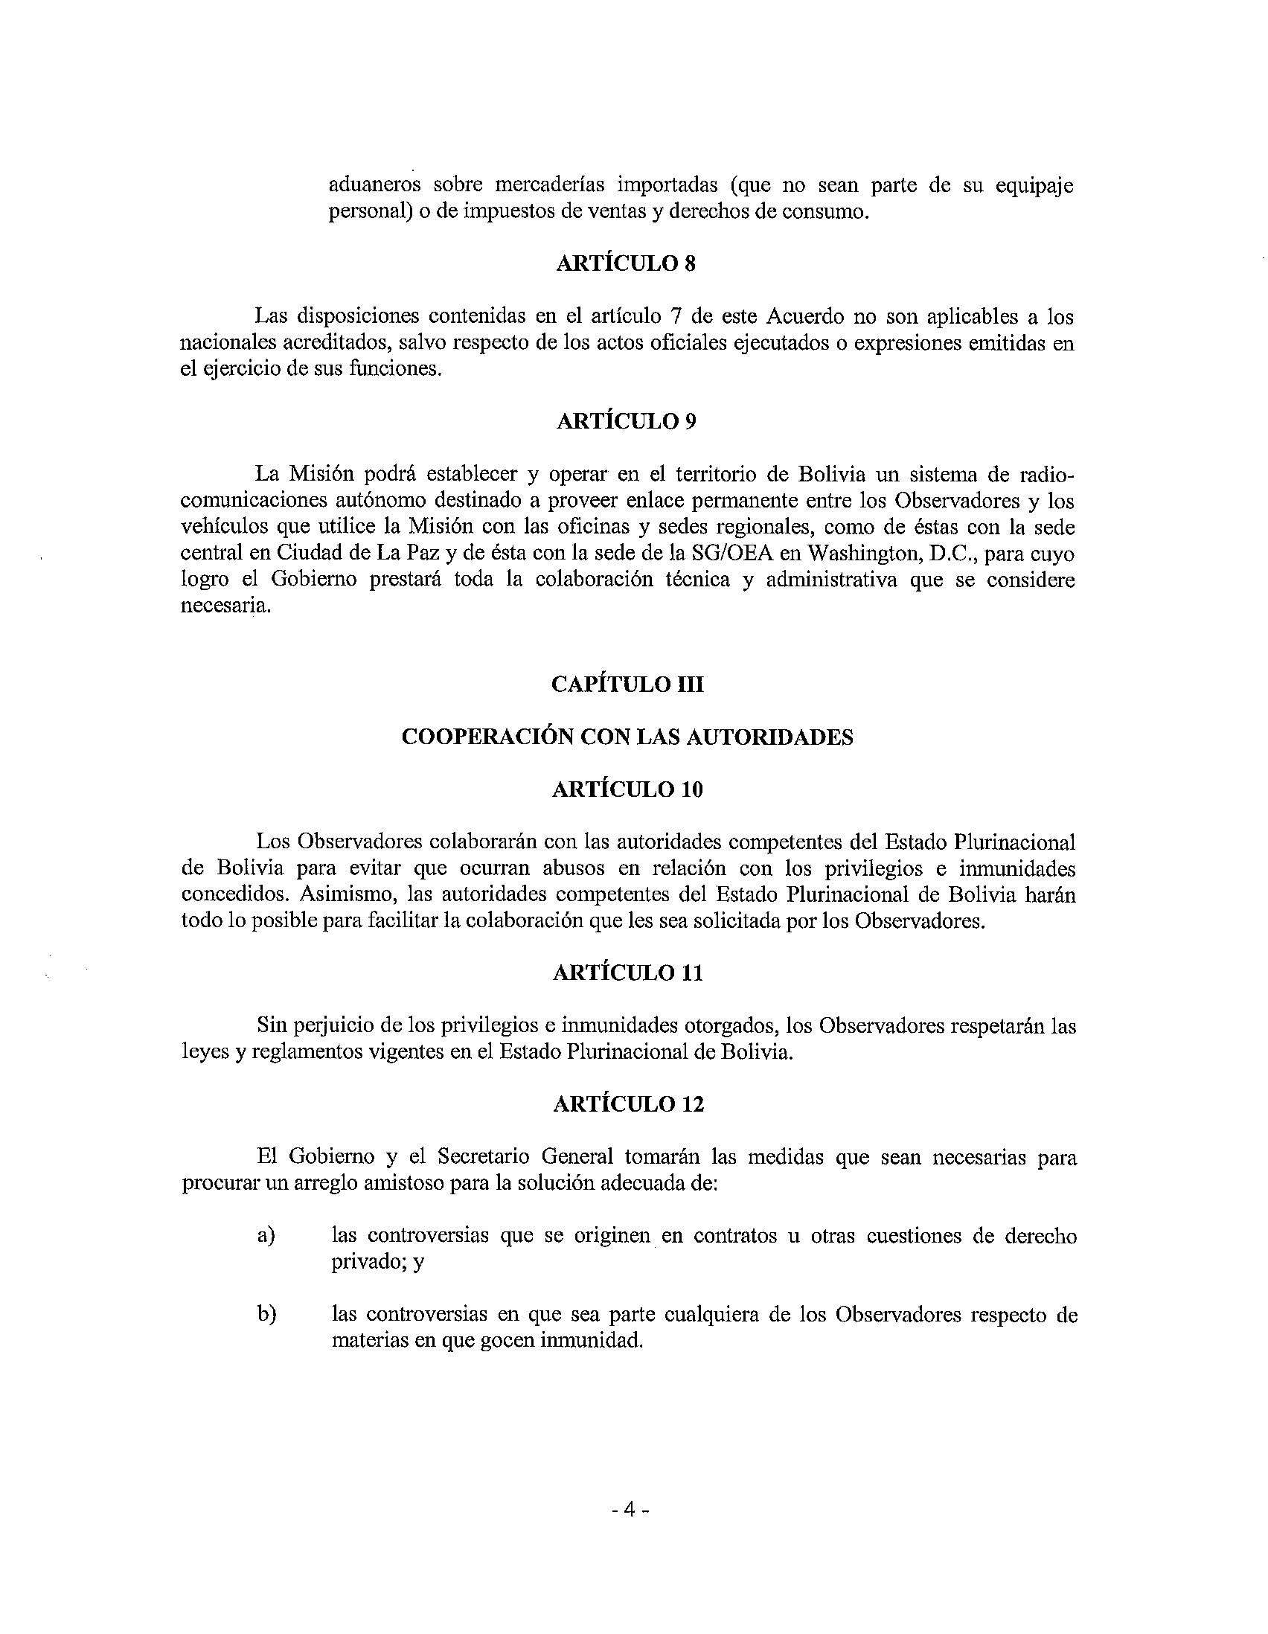

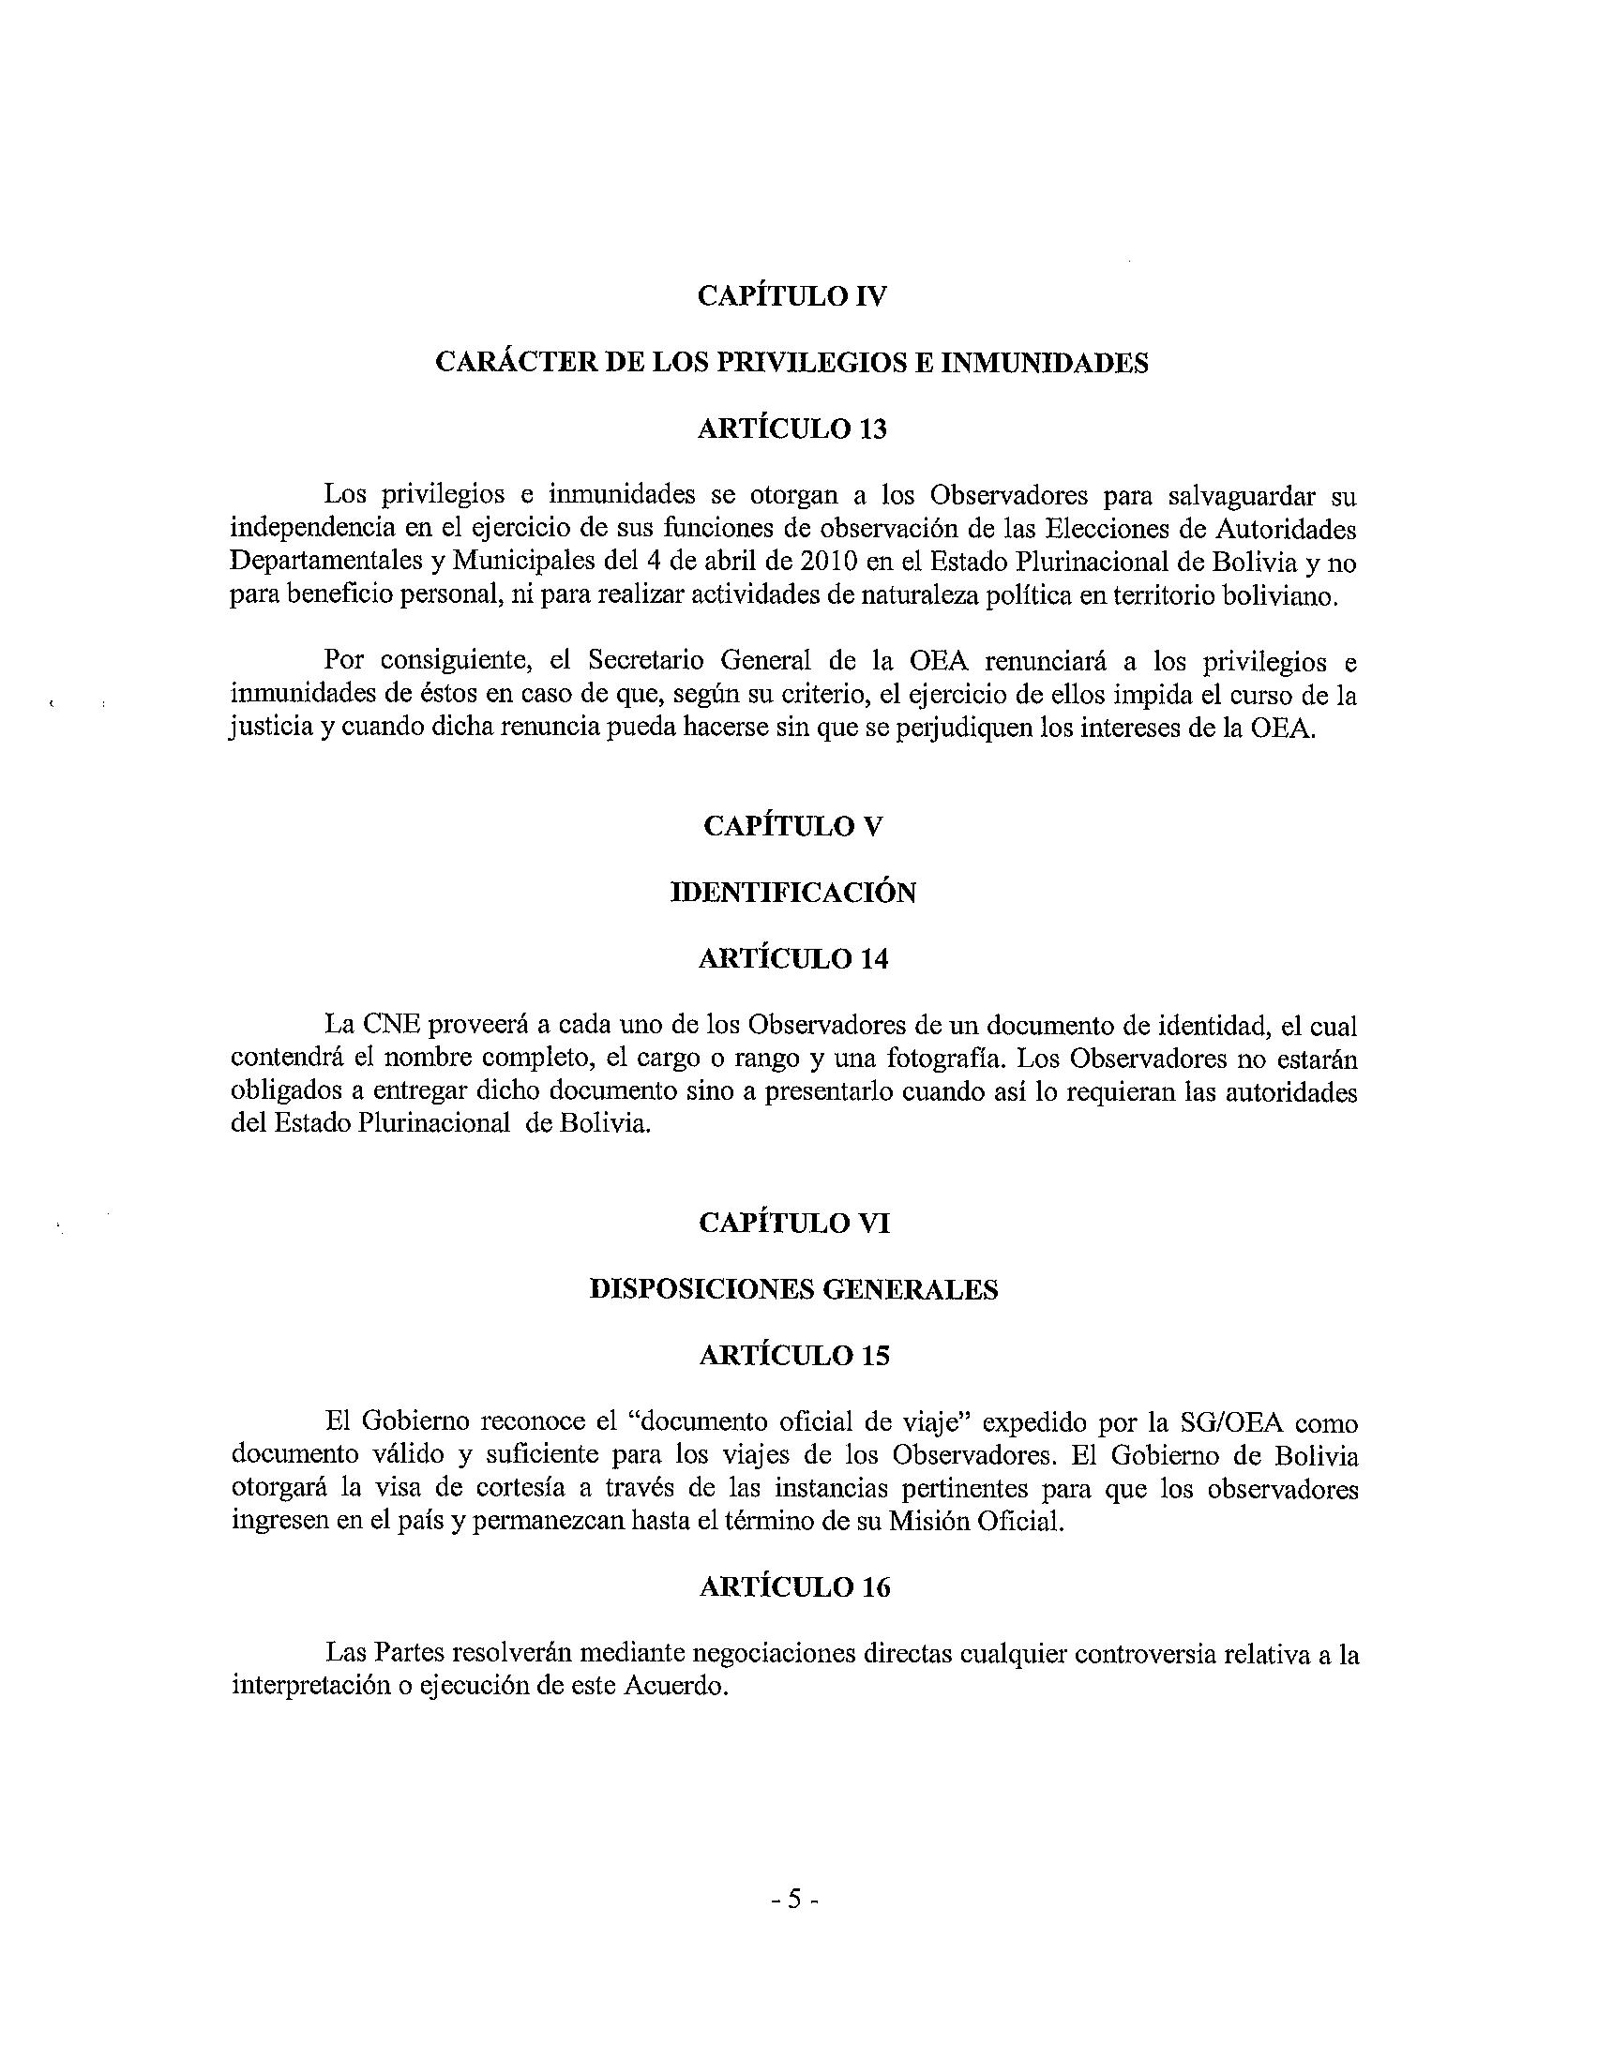

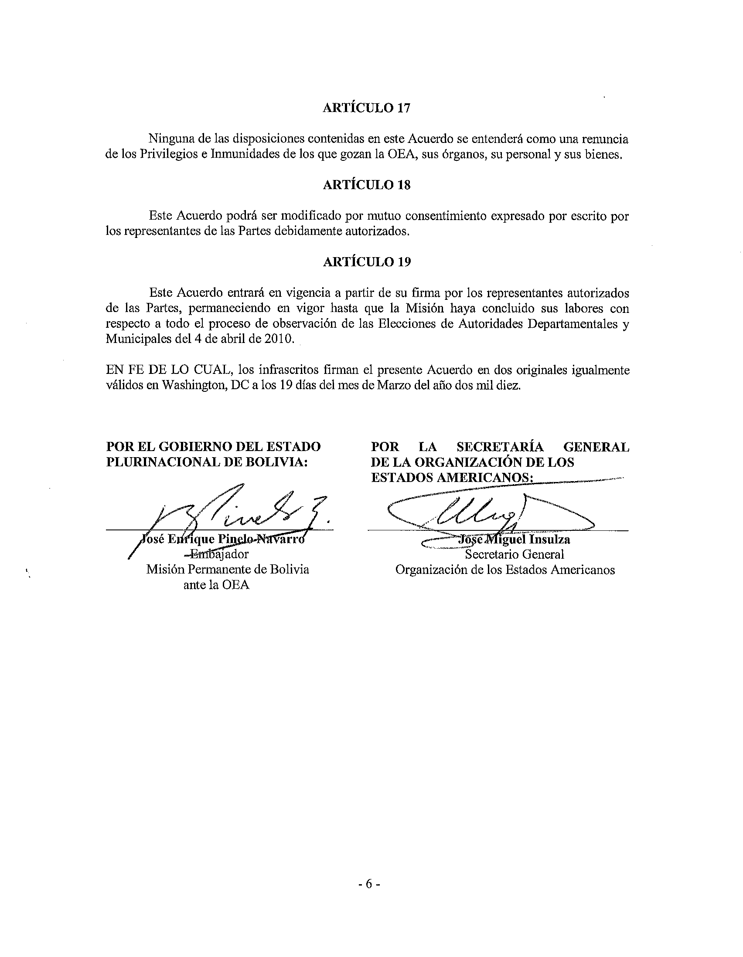

ANEXO IV. ACUERDO DE PROCEDIMIENTO DE OBSERVACIÓN
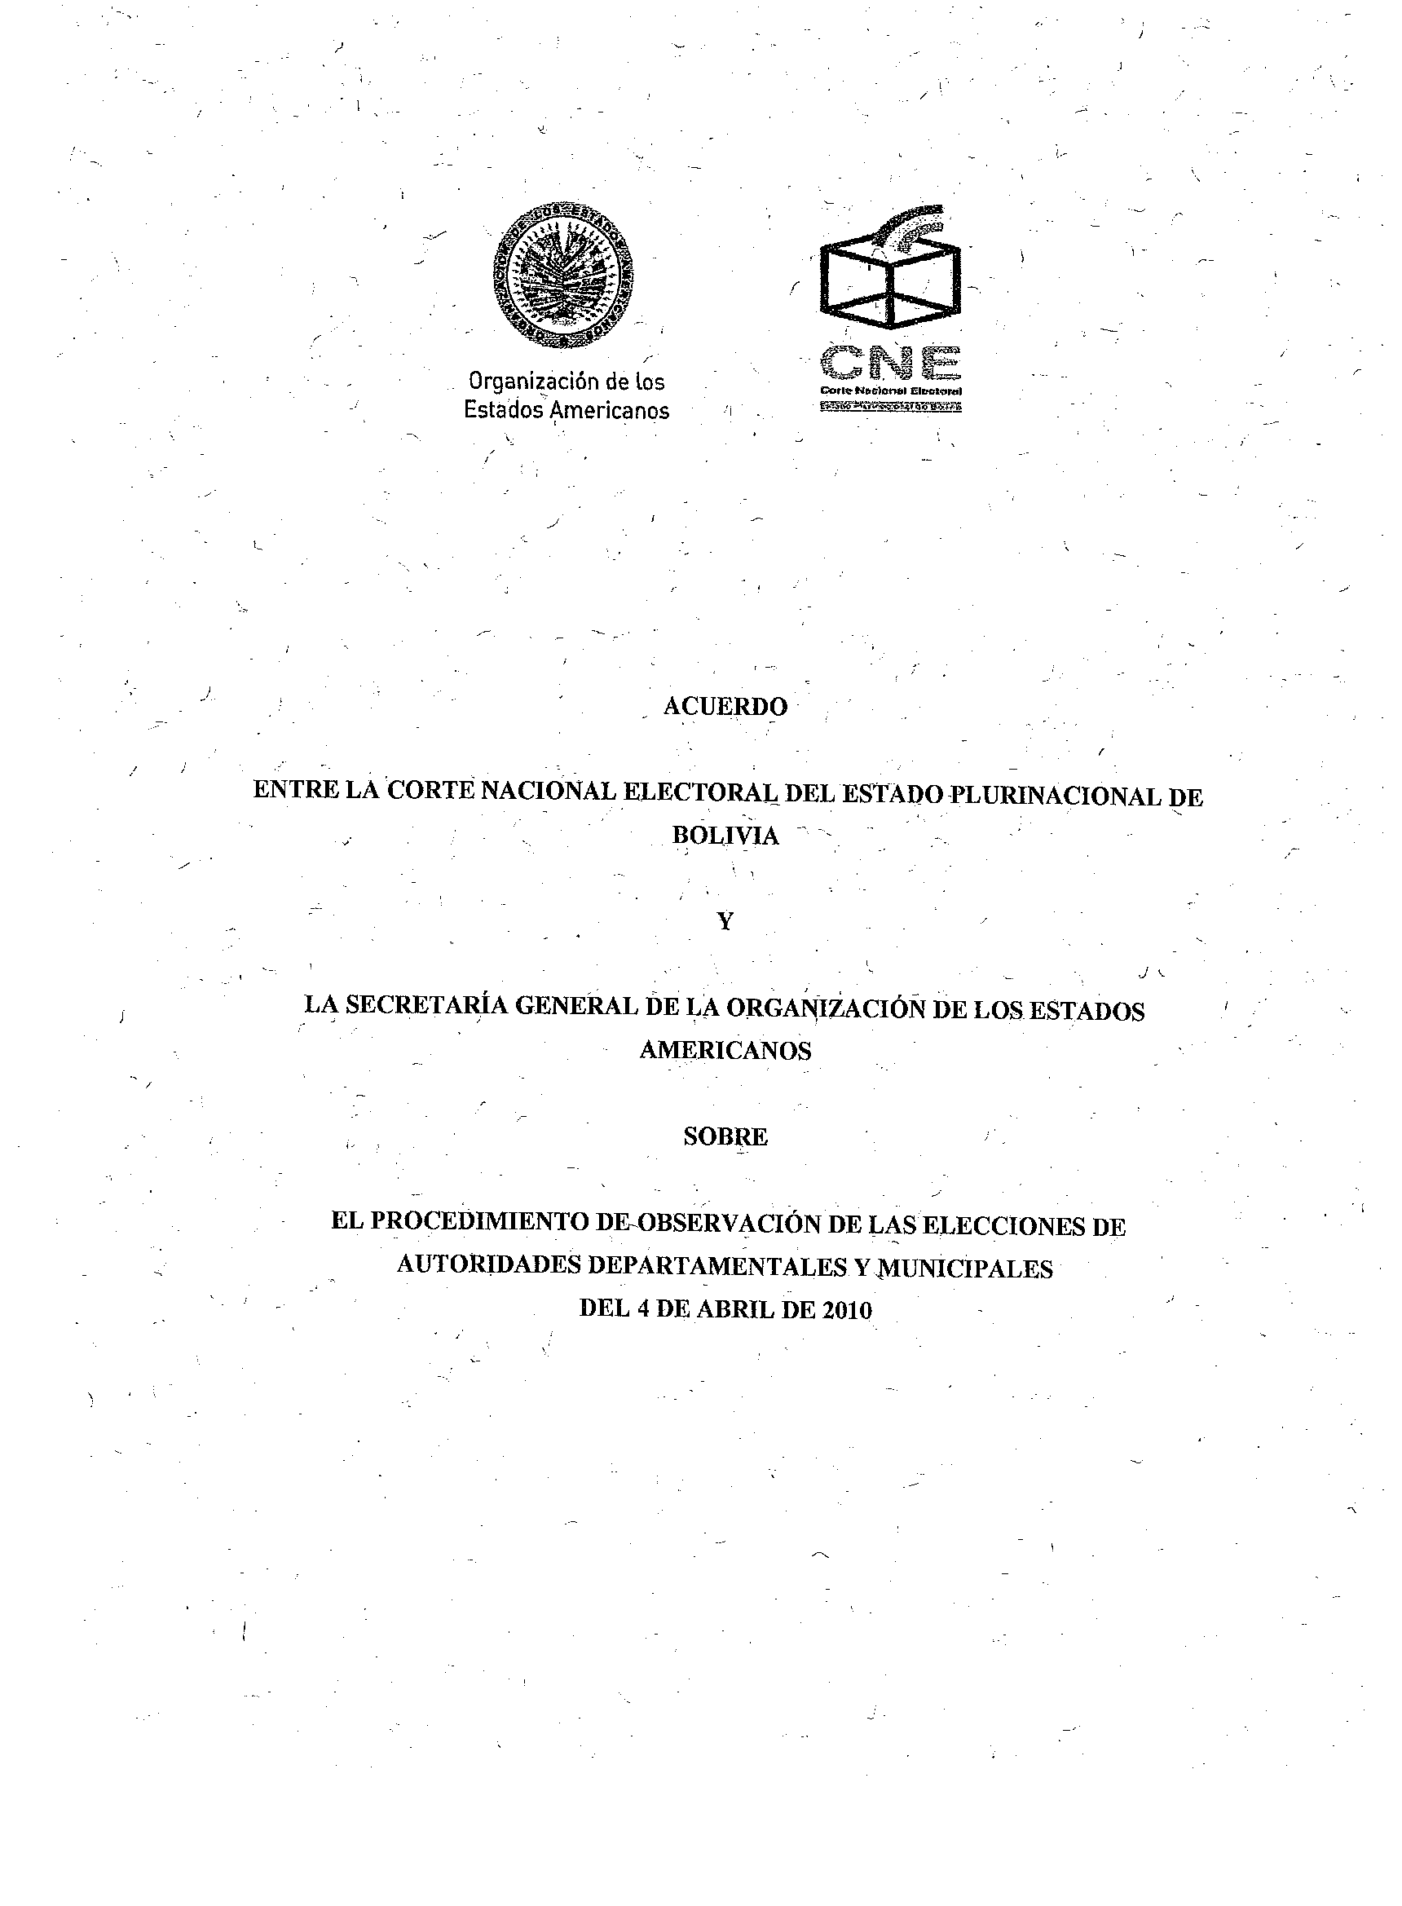

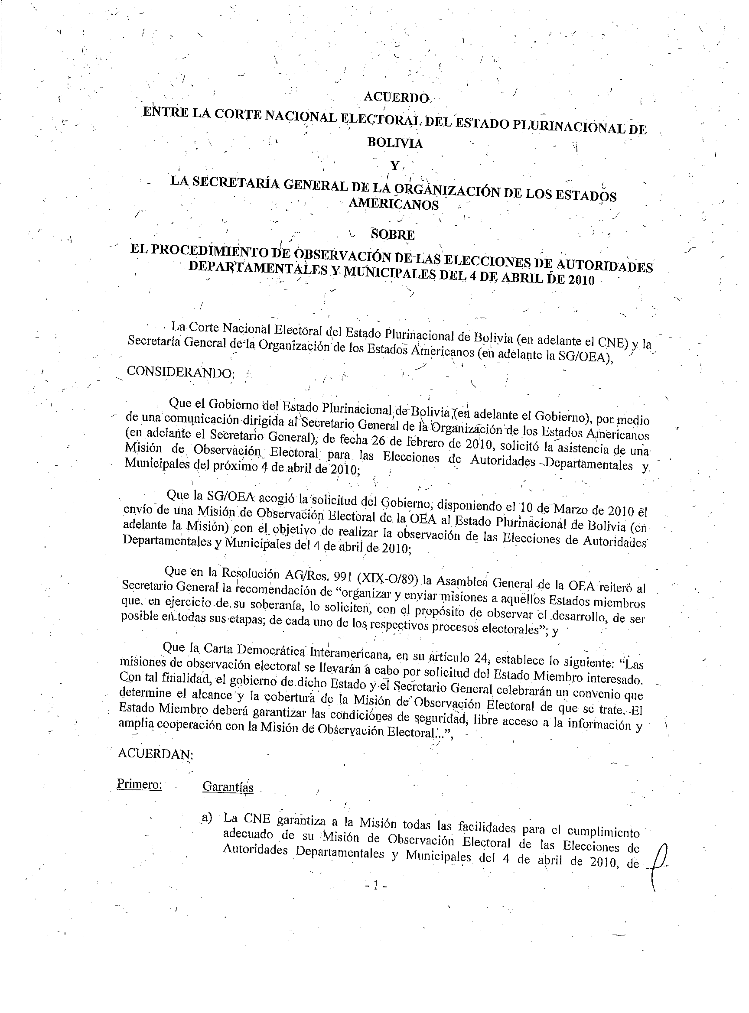

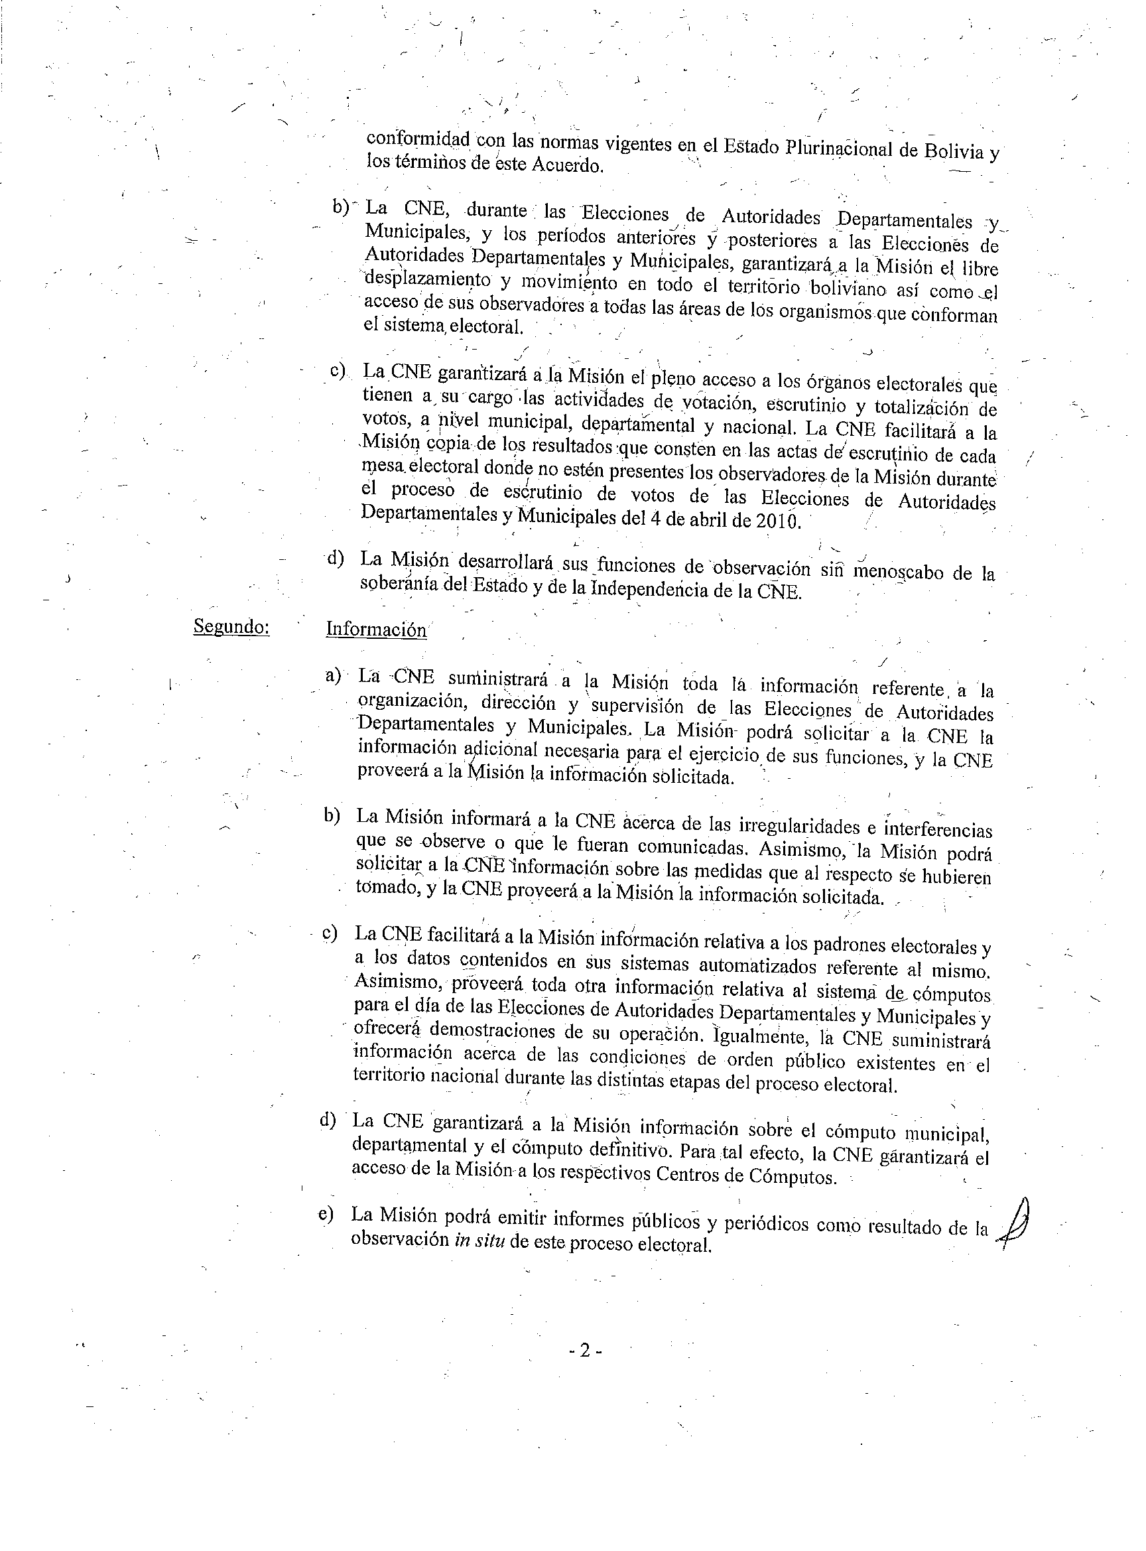

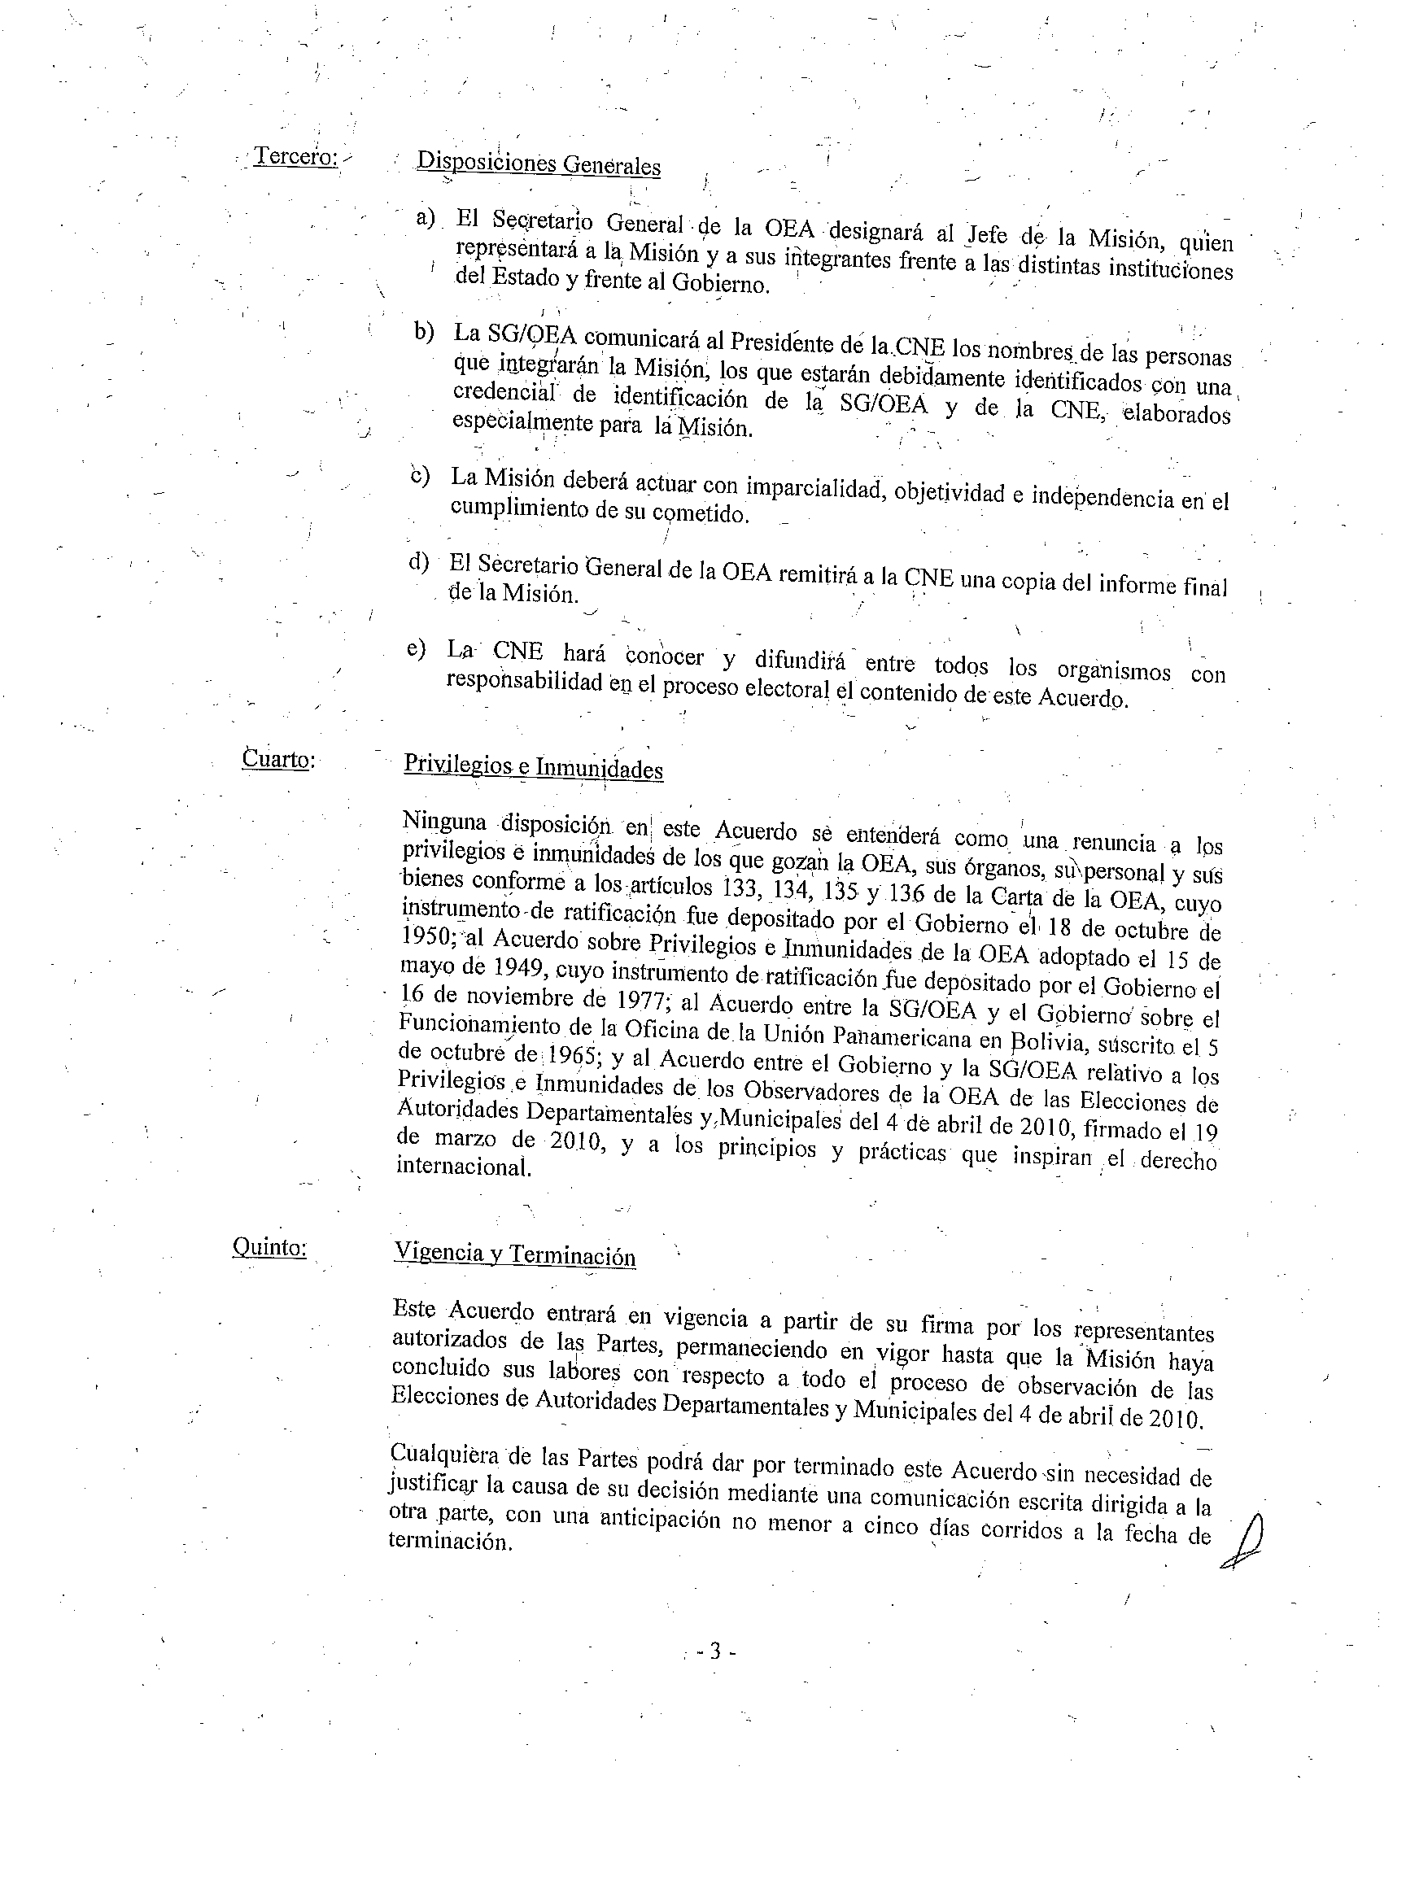

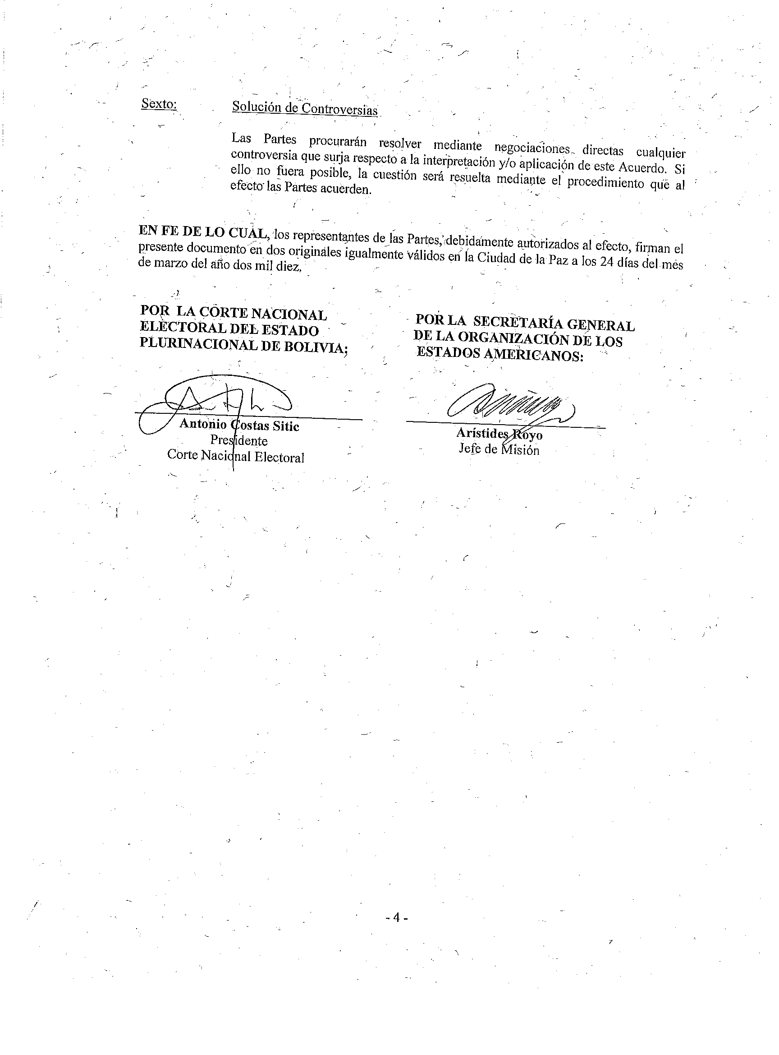

ANEXO V. LISTADO DE OBSERVADORES

GRUPO BASE
 | Nombre | Nacionalidad | CARGO
1 | Aristides Royo | Panamá | Jefe de Misión
2 | Pablo Gutiérrez | Chile | Director DECO
3 | Steven Griner | USA | Subjefe de Misión
4 | Rosa Serpa | Colombia | Coordinación General
5 | Claudia Montecinos | Chile | Prensa
6 | Juan Carlos Garzon | Colombia | Análisis Político
7 | Ruben Rudolph | USA | Asesor Jurídico
8 | Ana Maria Ordoñez | El Salvador | Oficial Logístico
9 | Pedro Verges | Colombia | Oficial Financiero
OBSERVADORES
LA PAZ
10 | Olga Rodas | Guatemala | Coordinador
11 | Leyre Sánchez | España | Observador
12 | Marisol Ralda | Guatemala | Observador
13 | Melissa Sánchez | Canadá | Observador
14 | Dulce Govea | México | Observador
15 | Marianna Lara Otaola | México | Observador
TARIJA
16 | Adriana Piquero | Colombia | Coordinador
17 | Paola González | Colombia | Observador
ORURO
18 | María Cecilia Cáceres | Chile | Coordinador
19 | Cecilia Cárdenas | Ecuador | Observador
CHUQUISACA
20 | Jairo Carrillo | Colombia | Coordinador
21 | Rubén Marco Quilapi | Chile | Observador
22 | Rita Solís Arce | Costa Rica | Observador
23 | Wendy Martínez | USA | Observador
24 | Guilherme Paciornik | Brasil | Observador
SANTA CRUZ
25 | Patricio Gajardo | Chile | Coordinador
26 | Paul Coral | Ecuador | Observador
27 | Álvaro Ramírez Durini | Ecuador | Observador
28 | Salvador Andrés Schavelzon | Argentina | Observador
29 | Camila Nakatsui | Brasil | Observador
30 | Luciana Vaccotti | Uruguay | Observador
31 | Juan Camilo Clavijo | Colombia | Observador
32 | Fredy Ruge | Colombia | Observador
33 | Ana Patricia Hernández | Guatemala | Observador
COCHABAMBA
34 | Cledy Gutiérrez | Perú | Coordinador
35 | Annick Bergeron | Canadá | Observador
36 | Aníbal Cabrera | Paraguay | Observador
37 | Diego Martínez | Ecuador | Observador
38 | Martín Cáceres | Argentina | Observador
PANDO
39 | Alejandro Santo | Uruguay | Coordinador
40 | Francisco Javier Vera | Chile | Observador
POTOSI
41 | Constance Almquist | USA | Coordinador
42 | Alejandrina Aquea Berrios | Chile | Observador
BENI
43 | Ofelia Espinoza | PERU | Coordinador
44 | Luis Jorge Narváez | Venezuela | Observador
EL ALTO
45 | Aitor Iraegui | España | Coordinador
46 | Alejandra Robles Ríos | México | Observador
47 | Ramón Szermeta | Brasil | Observador
48 | Natalia Laria | Argentina | Observador

ANEXO VI. COMUNICADOS DE PRENSA

ORGANIZACIÓN DE LOS ESTADOS AMERICANOS

MISIÓN DE OBSERVACIÓN ELECTORAL
ESTADO PLURINACIONAL DE BOLIVIA
ELECCIONES DEPARTAMENTALES Y MUNICIPALES

COMUNICADO DE PRENSA

c


ASDVADFVADFVADF

comuini

3 de Abril de 2010 | Santa Cruz, Bolivia

MISIÓN DE LA OEA INICIA DESPLIEGUE DE
OBSERVADORES ELECTORALES EN BOLIVIA

El Jefe de la Misión de Observación Electoral (MOE) en Bolivia de la Organización de los Estados Americanos (OEA), Arístides Royo, se incorporó nuevamente a las actividades de la Misión con miras a las Elecciones Departamentales y Municipales que se realizarán el próximo domingo 4 de abril en el país.

La Misión inició sus labores la semana pasada y está compuesta por 50 observadores que ya se encuentran desplegados en los 9 departamentos del territorio boliviano, con el objeto de conocer el desarrollo del proceso electoral, principalmente su organización y el avance administrativo de los comicios.

En el marco de la MOE, Arístides Royo se entrevistará además con diversas autoridades electorales, políticas y gubernamentales en Santa Cruz.
El Jefe de la MOE afirmó que “esperamos que estos comicios se den en un ambiente de tranquilidad para favorecer así la participación de la ciudadanía en una jornada democrática que creemos será ejemplar. La Misión cumplirá sus objetivos y contribuirá al desarrollo exitoso de las elecciones del próximo domingo”.
El ex Presidente de Panamá, Arístides Royo, fue designado Jefe de Misión en Bolivia por el Secretario General de la OEA, José Miguel Insulza, y realizó la instalación de la MOE el pasado 23 de marzo. En esa oportunidad, firmó los acuerdos que establecen las condiciones para la observación y también sostuvo reuniones con autoridades locales e internacionales.

Arístides Royo posee una larga trayectoria política y de servicio público: participó como negociador de los tratados Torrijos-Carter sobre el Canal de Panamá y en misiones especiales de la OEA para la preservación de la democracia y del derecho internacional. Fue Embajador de Panamá en Francia y dos veces en España, además de Embajador Permanente de Panamá ante la Organización de los Estados Americanos. Ha publicado tres libros y recibido numerosas condecoraciones internacionales.

Según lo establece la Carta Democrática Interamericana, las Misiones se realizan conforme a los principios y normas de la OEA. Así, se llevan a cabo de forma objetiva, imparcial y transparente, y con la capacidad técnica adecuada. Características que estarán presentes en esta MOE en Bolivia.

ASDVADFVADFVADF

ORGANIZACIÓN DE LOS ESTADOS AMERICANOS

MISIÓN DE OBSERVACIÓN ELECTORAL
ESTADO PLURINACIONAL DE BOLIVIA
ELECCIONES DEPARTAMENTALES Y MUNCIPALES

COMUNICADO DE PRENSA

COMUNICADO DE PRENSA

La Paz, 4 de Abril de 2010

OEA: MASIVA PARTICIPACIÓN DE BOLIVIANOS EN ELECCIONES LOCALES FUNDACIONALES DEL ESTADO PLURINACIONAL

La Misión de Observación Electoral de la Organización de los Estados Americanos (MOE/OEA), que observa las elecciones departamentales y municipales en Bolivia, desplegó hoy 50 observadores en los 9 departamentos del país. A las 8:30 de la mañana, ellos entregaron su primer informe de lo que sucedía en el proceso electoral en sus lugares de observación.

El reporte de los observadores de la OEA da a conocer las condiciones bajo las cuales se abrieron las mesas de sufragio observadas y se instaló el proceso electoral. De esta forma, tras los primeros antecedentes recabados, la MOE OEA puede decir lo siguiente:

- Las mesas observadas abrieron a las 08:12 horas, promedio.

- El 98% de las mesas observadas contó con los materiales indispensables para la votación.

- El 86% de las mesas observadas se integró con todos los miembros titulares.

- Representantes de diversos partidos políticos estuvieron presentes en las mesas de votación observadas, en el siguiente porcentaje: MAS, 76%; MSM, 17%; MNR, 10%; UN, 12%; PAIS, 10%, Consenso Popular, 10%; Verdes 12%, y Alianza Verde, 7%. Otros partidos, 17%.

- En un 82% de las mesas estuvo a la vista el padrón electoral

- Los espacios en el sitio de votación se consideran adecuados en un 83%

- En un alto porcentaje, las fuerzas de seguridad estuvieron presentes en los lugares de votación observados o sus inmediaciones.

- Un 74% de los electores de las mesas observadas tenía información adecuada sobre la ubicación de su mesa de votación.

La MOE OEA destaca además que a diferencia de las elecciones de diciembre de 2009, al comienzo de la jornada electoral se observó menor confusión de los electores respecto de dónde les correspondía votar. Cabe recordar que estas son los segundos comicios realizados bajo el nuevo sistema de distribución de las mesas de sufragio.

Esta elección está en estricto cumplimiento del itinerario constitucional, que el mismo pueblo boliviano se fijó, al aprobar la nueva Carta fundamental boliviana. Sin duda, elecciones de esta naturaleza diversa a las nacionales de Diciembre pasado, le permiten al pueblo expresar sus preferencias respecto de quiénes son las autoridades más cercanas y que impactan directamente en su vida cotidiana. Es por ello que resulta fundamental este paso fundacional de la nueva estructura regional y local del Estado Plurinacional de Bolivia.

La Misión observa que la jornada electoral boliviana se ha desarrollado en forma pacífica y con altos niveles de participación, lo que es una muestra más de la legitimidad democrática de estos comicios y lo que serán sus resultados.

ASDVADFVADFVADF

ORGANIZACIÓN DE LOS ESTADOS AMERICANOS

MISIÓN DE OBSERVACIÓN ELECTORAL
ESTADO PLURINACIONAL DE BOLIVIA
ELECCIONES DEPARTAMENTALES Y MUNICIPALES

COMUNICADO DE PRENSA

c

comuini

5 de abril de 2010 | La Paz, Bolivia

OEA: ELECCIONES LOCALES PROFUNDIZAN DEMOCRACIA EN BOLIVIA

Un afectuoso saludo al pueblo boliviano envió el Secretario General de la Organización de los Estados Americanos, José Miguel Insulza, tras las elecciones departamentales y municipales realizadas el domingo, ocasión en la que la tranquilidad y participación ciudadana fueron protagonistas.

“La jornada electoral del pasado domingo 4 de abril representa un paso más del proceso democrático boliviano trazado desde la aprobación de la nueva Carta Fundamental del país. Es destacable el esfuerzo que han hecho los bolivianos y bolivianas para expresar su decisión en las urnas en una jornada ejemplar. Como Secretario General de la OEA, espero que el diálogo sea la vía que permita lograr acuerdos en esta nueva etapa de aplicación de las autonomías”, señaló el Secretario General.

En general, el evento electoral se desarrolló en forma pacífica. En algunos casos particulares, durante el proceso existieron denuncias de proselitismo político y despliegue de propaganda electoral el día de los comicios en algunas zonas. Todos los antecedentes recibidos en la MOE OEA a través de sus observadores, serán remitidos a la Corte Nacional Electoral, organismo encargado de procesar las denuncias.

Asimismo, la MOE OEA está en conocimiento de una situación particular producida en Pando, donde se señala que existiría un error en el conteo de 13 actas electorales, hecho del cual también está informada la Corte Nacional Electoral. La Misión espera que dicha entidad y la Corte Departamental Electoral respectiva puedan resolver el asunto a la brevedad ya que debido a esto, el conteo de votos en esa zona está paralizado.

La MOE OEA destaca que pese a la complejidad del sistema de votación en estos comicios departamentales y municipales, hubo claridad en los bolivianos y bolivianas a la hora de votar con lo cual nuevamente la OEA comprobó el adecuado funcionamiento del Padrón Biométrico implementado. Llamó la atención, sin embargo, la falta de tinta indeleble para marcar a los votantes, ya que al margen del funcionamiento del Padrón Biométrico, es una exigencia existente en la ley para las elecciones.

Como único organismo internacional que observó los comicios del pasado domingo, la MOE OEA afirma que el día de las elecciones constituyó un ejemplo de comportamiento cívico y democrático, reflejo del alto grado de madurez política existente en el país. Esto se verá por cierto en la legitimidad democrática que tendrán los resultados.

La MOE OEA seguirá con su trabajo de observación hasta la proclamación de los resultados definitivos por parte de la CNE. De la misma forma, se pide a los actores políticos tranquilidad y respeto por los tiempos de la entidad electoral para el recuento final de votos.


Referencia: C-112/10
7 de abril de 2010
Secretario General de la OEA pide “ambiente de tranquilidad” para concluir proceso electoral en Bolivia
El Secretario General de la OEA, José Miguel Insulza, instó “a los actores políticos en Bolivia y la sociedad en general a propiciar un ambiente de tranquilidad para permitir a las Cortes Departamentales desempeñar sus funciones y continuar su trabajo bajo condiciones propicias. El respeto por el proceso de cómputo y por los resultados obtenidos permitirá redoblar la confianza de los ciudadanos en el proceso electoral, una cuestión fundamental que ha permitido revestir de legitimidad el proceso político democrático de Bolivia”.
“Las elecciones en Bolivia se han afirmado como la principal vía para que los ciudadanos expresen sus preferencias y para que los actores políticos procesen sus diferencias. El papel desempeñado por la Corte Nacional Electoral y las Cortes Departamentales, la entrada en vigencia de la Nueva Constitución Política del Estado, el régimen electoral acordado por las distintas organizaciones partidarias, la construcción del padrón biométrico, actividades en las que la OEA ha estado presente acompañando y apoyando a las instituciones bolivianas, han sido piezas fundamentales para que las elecciones se consoliden como el principal mecanismo para la resolución de los diferendos”, agregó el Secretario General.
Finalmente, el Secretario General Insulza señaló que la OEA, a través de la Misión de Observación Electoral, continúa acompañando este proceso, manteniendo su presencia en los departamentos donde las organizaciones políticas han manifestado preocupación por las irregularidades. “La Misión de la OEA estará presente en el país hasta cuando la Corte Nacional Electoral informe sobre los resultados del proceso”, aseguró.
Para más información, visite la Web de la OEA en www.oas.org

input.doc

. Ver Anexo I Carta de Invitación.
. Ver anexo II Carta de Respuesta.
. Ver anexo V Lista de Observadores.
. Artículo 64 de la Ley del Régimen Electoral Transitorio y artículo 11 del Reglamento para las Elecciones Departamentales y Municipales.
. Cabe precisar que, hasta la última elección de Concejos Municipales (2004) los alcaldes eran electos entre los miembros del Concejo Municipal.
. Ver Anexo III Acuerdo de Privilegios e Inmunidades de los Observadores.
. Ver Anexo IV Acuerdo de Procedimiento de Observación.
. La presente Ley regula el procedimiento, desarrollo, vigilancia y control del proceso electoral para el establecimiento de la nueva Asamblea Legislativa Plurinacional, la elección del Presidente o Presidenta, Vicepresidente o Vicepresidenta, autoridades departamentales y municipales que han de escogerse en las elecciones tanto del 6 de diciembre de 2009 como el 4 de Abril de 2010, además de los referendos autonómicos y la elección de asamblesitas departamentales. Para todo los efectos legales, en todo lo que no ha sido normado en esta ley, tendrá vigencia y aplicación el Código Electoral, la Ley de Partidos Políticos, la Ley de agrupaciones Ciudadanas y Pueblos Indígenas y los Reglamentos aprobados por la Corte Nacional Electoral, siempre que no se opongan a la Constitución Política del Estado y a la propia Ley n° 4021.
. Entre el 29 de diciembre del 2009 y el 8 de abril del 2010 la Presidencia de la CNE emitió treinta y un directivas orientadas a precisar y garantizar una correcta y uniforme aplicación e interpretación de la normatividad electoral.
. Artículo 40 del Código Electoral.
. Artículo 42 del Código Electoral.
. Acta única de apertura, escrutinio y cómputo, lista índice, sobre de seguridad, dos ánforas de cartón (a excepción del Gran Chaco, en Tarija, donde se recibieron tres ánforas), papeletas y certificado de sufragio, precinto de seguridad, mampara de cartón, cartel de mesa de sufragio, bolsa para material sobrante, código electoral, hojas de trabajo, formulario de registro de delegados de organizaciones políticas, sercha digital, bolígrafo, regla, encendedor, tiza, tampo, tinta y sello.
. Si bien en este departamento no se anularon actas, las inconsistencias del acta de la mesa donde sufragó la candidata a la gobernación del MAS-IPSP, motivaron fuertes acusaciones de fraude por parte de los partidarios de esta organización política contra las autoridades electorales departamentales. En ese sentido, el acta de la mesa en cuestión no consignaba votos para el partido de gobierno pero los Jurados Mesa no observaron en el acta el proceso de cómputo ni dejaron constancia de eventuales observaciones de los delegados partidarios presentes, hecho que impedía la intervención y, eventual subsanación de ser el caso, por parte la Sala Plena de la CDE del Beni.
. De acuerdo a la normatividad electoral, solo podían ser corregidas en sede electoral, si en el acta en cuestión se consigna una observación, informando un error en el llenado del acta, por parte de los Jurados Electorales la cual puede ser a motu propio o de los delegados de los partidos políticos presentes en la mesa.
. De las cuales, cuatro fueron anuladas por incidencias de violencia durante la votación (Buenos Aires, La Paz); dos porque la votación no se realizó (Florida TCO, Pando); tres porque la notaria realizó el cómputo en su casa (Puerto Carabuco, La Paz) y dos por problemas limítrofes entre municipalidades (Cruce Ocotavi, Oruro).
. La CDE de dicho departamento no entregó la resolución de asignación de escaños porque considera que lo dispuesto en las directivas n° 30 y 31 carece de respaldo legal.

